**P**

**ROYEK**

**PENGEMBANGAN APLIKASI TERDISTRIBUSI**

**INSTITUT**

**TEKNOLOGI**

**DEL 202**

**4**

*Nomor dokumen*

*:*

*D*

*T*

*-*

*P*

*ASTI*

*-*

*05*

*33333*

*Tanggal:*

*2024*

*-*

*05*

*-*

*15*

*Jumlah Halaman:*

*18*



**Dokumen Teknis**

**Rancang Bangun Website Pemesanan Tiket Koperasi Bintang Tapanuli (KBT)**

**Tugas Proyek Akhir Semester**

**Mata Kuliah: Pengembangan Aplikasi Terdistribusi**

**Dipersiapkan oleh:**

NIM 11322025

Juan Saut Pandapotan Sitorus

NIM

11322048

Resa Halen Manurung

NIM 11322050

Elisabeth Uli Tambunan

NIM 11322062

Monica Silaban

**Untuk:**

**Institut Teknologi Del**

**2024**

**DAFTAR ISI**

1. Pendahuluan 1

a. Deskripsi Umum Website 1

b. Karakteristik Pengguna Website 3

c. Fungsi pada Website 5

2. Desain Rancangan Website 10

2.1 Use Case Diagram 10

2.2 Business Process Modeling Notation 11

2.2.1 Proses Bisnis Melakukan Autentikasi(Login) 11

2.2.2 Proses Bisnis Melakukan Autentikasi(Registrasi) 11

2.2.3 Proses Bisnis Melihat Profile 12

2.2.4 Proses Bisnis Mengedit Profile 12

2.2.5 Proses Bisnis Mengelola Informasi 13

2.2.6 Proses Bisnis Melihat Informasi 13

2.2.7 Proses Bisnis Mengelola Tiket 14

2.2.8 Proses Bisnis Pemesanan Tiket 14

2.2.9 Proses Bisnis Pengiriman Paket 15

2.2.10 Proses Bisnis Melihat Detail Informasi Kendaraan 15

2.2.11 Proses Bisnis Melihat Cara Pemesanan dan Cara Pembayaran 16

2.2.12 Proses Bisnis Melihat Grafik 16

2.2.13 Proses Bisnis Melihat Data Pelanggan 17

2.2.14 Proses Bisnis Melihat Informasi Paket Pelanggan 17

2.2.15 Proses Bisnis Melihat Informasi Pembayaran Paket 18

2.2.16 Proses Bisnis Mengapprove Tiket 18

2.2.17 Proses Bisnis Melihat Ulasan(Admin) 19

2.2.18 Proses Bisnis Melihat Informasi Pembayaran Tiket 19

2.2.19 Proses Bisnis Melihat History 20

2.2.20 Proses Bisnis Melihat Ulasan(Pelanggan) 20

2.2.21 Proses Bisnis Menambah Ulasan(Pelanggan) 21

2.2.22 Proses Bisnis Mengecek Pesanan Tiket 21

2.2.23 Proses Bisnis Melihat Notifikasi 22

2.2.24 Proses Bisnis Autentikasi(Logout) 22

3. Tampilan Website 23

4. Spesifikasi Database 33

5. Pengujian Pada Service 39

5.1 Pengujian Pada Service Cek Pesanan 39

5.2 Pengujian Pada Service Detail_Kendaraan 40

5.3 Pengujian Pada Service Detail_Tiket 42

**DAFTAR TABEL**

Tabel 1 Karakteristik Pengguna Website 3

**DAFTAR GAMBAR**

Gambar 1 Arsitektur Microservice 2

Gambar 2 Use Case Diagram Website Pemesanan Tiket KBT 10

Gambar 3 BPMN Autentikasi(Login) 11

Gambar 4 BPMN Autentikasi(Registrasi) 12

Gambar 5 BPMN Melihat Profile 12

Gambar 6 BPMN Mengedit Profile 13

Gambar 7 BPMN Mengelola Informasi 13

Gambar 8 BPMN Melihat Informasi 14

Gambar 9 BPMN Mengelola Tiket 14

Gambar 10 BPMN Pemesanan Tiket 15

Gambar 11 BPMN Pengiriman Paket 15

Gambar 12 BPMN Melihat Detail Informasi Kendaraan 16

Gambar 13 BPMN Melihat Cara Pemesanan dan Cara Pembayaran 16

Gambar 14 BPMN Melihat Grafik 17

Gambar 15 BPMN Melihat Data Pelanggan 17

Gambar 16 BPMN Melihat Informasi Paket Pelanggan 18

Gambar 17 BPMN Melihat Informasi Pembayaran Paket 18

Gambar 18 BPMN Mengapprove Tiket 19

Gambar 19 BPMN Melihat Ulasan(Admin) 19

Gambar 20 BPMN Melihat Informasi Pembayaran Tiket 20

Gambar 21 BPMN Melihat History 20

Gambar 22 BPMN Melihat Ulasan(Pelanggan) 21

Gambar 23 BPMN Menambah Ulasan(Pelanggan) 21

Gambar 24 BPMN Mengecek Pesanan Tiket 21

Gambar 25 BPMN Melihat Notifikasi 22

Gambar 26 BPMN Autentikasi(Logout) 22

Gambar 27 Tampilan Halaman Login 23

Gambar 28 Tampilan Halaman Registrasi 23

Gambar 29 Tampilan Halamab Melihat Profile 24

Gambar 30 Tampilan Halaman Edit Profile 24

Gambar 31 Tampilan Halaman Melihat Informasi 25

Gambar 32 Tampilan Halaman Menambah Informasi 25

Gambar 33 Tampilan Halaman Mengedit Informasi 25

Gambar 34 Tampilan Halaman Menghapus Informasi 26

Gambar 35 Tampilan Halaman Melihat Tiket 26

Gambar 36 Tampilan Halaman Menambah Tiket 26

Gambar 37 Tampilan Halaman Manambah Tiket 27

Gambar 38 Tampilan Halaman Menambah Tiket 27

Gambar 39 Tampilan Halaman Melihat Detail Kendaraan 27

Gambar 40 Tampilan Halaman Melihat Dashboard 28

Gambar 41 Tampilan Halaman Melihat Data Pelanggan 28

Gambar 42 Tampilan Melihat Informasi Paket Pengguna 28

Gambar 43 Tampilan Halaman Melihat Pembayaran Paket 29

Gambar 44 Tampilan Halaman Mengapprove Tiket 29

Gambar 45 Tampilan Halaman Melihat Ulasan 29

Gambar 46 Tampilan Halaman Melihat Pembayaran 30

Gambar 47 Tampilan Halaman Melihat Notifikasi 30

Gambar 48 Tampilan Halaman Melihat History 30

Gambar 49 Tampilan Halaman Cara Pemesanan Tiket 31

Gambar 50 Tampilan Halaman Cara Pembayaran Tiket 31

Gambar 51 Tampilan Halaman Pemesanan Tiket 32

Gambar 52 Tampilan Halaman Pengiriman Paket 32

Gambar 53 Tampilan Halaman Mengecek Pesanan Tiket 33

Gambar 54 Tampilan Halaman Menambahkan Ulasan 33

Gambar 55 Tampilan Halaman Logout 33

Gambar 56 db_ticket_user 34

Gambar 57 db_ticket_admins 34

Gambar 58 db_ticket_tickets 35

Gambar 59 db_ticket_ticket_approvals 35

Gambar 60 db_ticket_detail_tiket 36

Gambar 61 db_ticket_paket 36

Gambar 62 db_ticket_payments 37

Gambar 63 db_ticket_informasi 37

Gambar 64 db_ticket_detail_kendaraan 38

Gambar 65 db_ticket_history 38

Gambar 66 db_ticket_ulasan 38

Gambar 67 GET Cek Pesanan 39

Gambar 68 GET Cek Pesanan by Id 39

Gambar 69 GET Detail Kendaraan 40

Gambar 70 POST Kendaraan 40

Gambar 71 GET Detail Kendaraan by Id 40

Gambar 72 PUT Detail Kendaraan by Id 41

Gambar 73 DELETE Kendaraan by Id 41

Gambar 74 POST Detail Kendaraan_BookSeat 41

Gambar 75 GET ALL Detail Tiket 42

Gambar 76 GET Detail Tiket by Id 42

Gambar 77 POST Detail Tiket 42

Gambar 78 PUT Detail Tiket by Id 43

Gambar 79 DELETE Detail Tiket by Id 43

# Pendahuluan

Pada bab 1 berisi tentang deskripsi umum aplikasi, karakteristik pengguna website, dan fungsi pada aplikasi.

## Deskripsi Umum Website

Website ini dikembangkan untuk mendukung Koperasi Bintang Tapanuli (KBT) dalam melakukan pemesanan tiket dan pengiriman paket secara online. Website ini memberikan kemampuan bagi admin dan pelanggan untuk melakukan pemesanan tiket dan pengiriman paket secara efisien.

Website ini dibangun dengan menggunakan 2 bahasa pemrograman. Bagian backend dan frontend dibangun dengan bahasa yang berbeda. Untuk bagian back-end digunakan bahasa Go dan untuk bagian front-end menggunakan bahasa PHP, khususnya framework Laravel.

Website ini menggunakan arsitektur microservice. Sesuai dengan namanya, arsitektur ini dirancang pada sebuah sistem untuk membagi service menjadi service yang lebih kecil. Dengan ini, maka setiap service akan memiliki database-nya masing-masing. Service yang ada pada website adalah Autentikasi Service, Profile Service, Detail Tiket Service, Informasi Service, Paket Service, Pelanggan Service, Ulasan Service, History Service, Cek Pesanan Service, Detail Kendaraan Service, dan Notifikasi Service. Setiap service akan berjalan secara independent sehingga satu service tidak akan memengaruhi service lainnya. Namun, meskipun berdiri sendiri, setiap service ini tetap saling terhubung antara satu dengan yang lainnya.

Antarservice ini akan saling berkomunikasi dengan HTTP Request berstandar REST API. Setiap database pada masing-masing service memiliki port yang sama. Namun, port yang digunakan pada setiap service tersebut akan berbeda. Hal ini ditujukan sebagai pemisah antar service sehingga saat satu service sedang tidak dapat dijalankan, maka service yang lainnya masih tetap dapat berjalan.

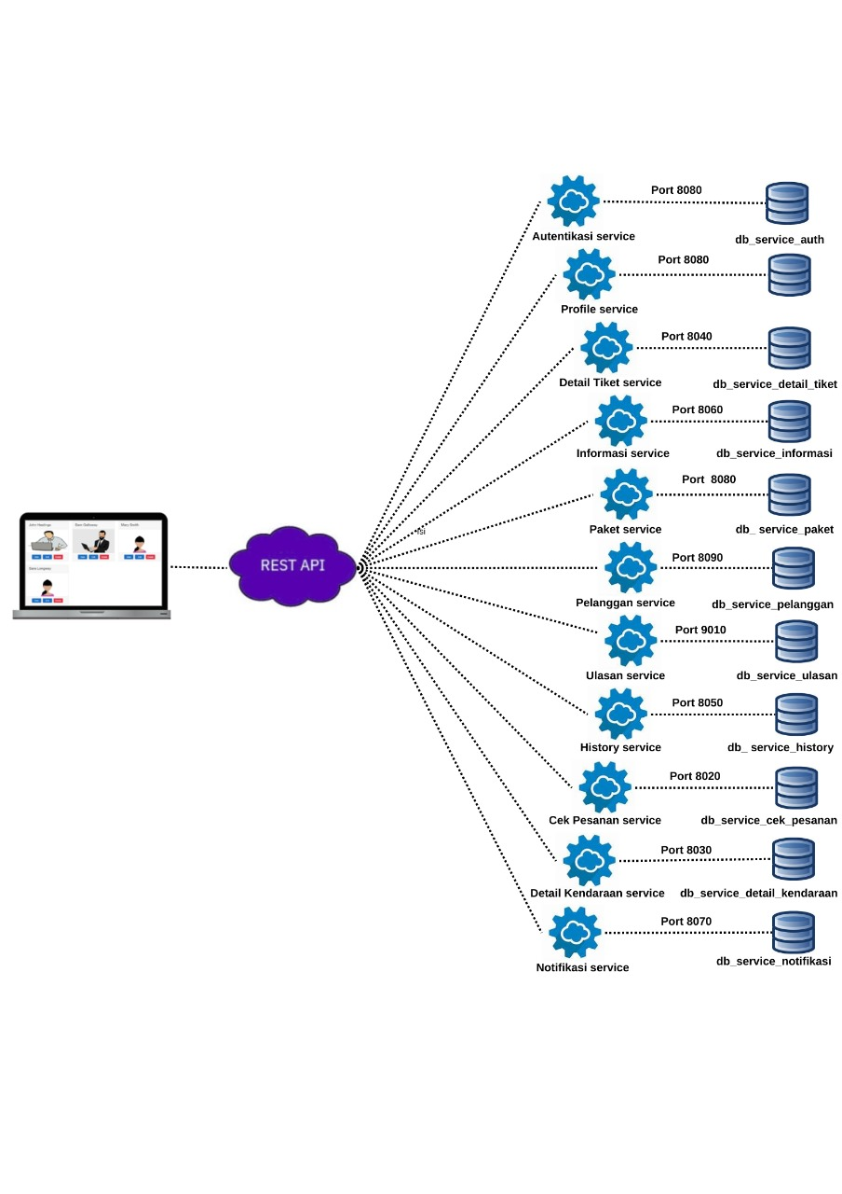

**Gambar 1 Arsitektur Microservice**

Pada Gambar 1 terlampir arsitektur microservice yang digunakan pada pembangunan website Pemesanan Tiket Koperasi Bintang Tapanuli (KBT). REST API digunakan sebagai penghubung antara web ui dengan service yang tersedia sehingga memungkinkan service dapat dikonsumsi oleh web ui. Hal inilah yang menyebabkan service dapat diakses oleh beberapa platform tanpa harus terbatas pada satu Bahasa pemrograman saja. Sama halnya dengan pembangunan website pemesanan tiket ini. Bahasa yang digunakan pada bagian front-end adalah bahasa PHP (framework Laravel) dan pada bagian backend menggunakan bahasa Go. Meskipun memiliki bahasa yang berbeda, tetapi website akan tetap dapat berjalan dengan adanya REST API.

Pada bagian back-end, setiap service memiliki database-nya masing-masing. Pada website ini terdapat 11 service dan 11 database. Service yang tersedia adalah Autentikasi Service dengan database db_service_auth, Profile Service dengan database db_service_auth, Detail Tiket Service dengan database db_service_detail_tiket , Informasi Service dengan database db_service_informasi, Paket Service dengan database db_service_paket, Pelanggan Service dengan database db_ service_pelanggan, Ulasan Service dengan database db_service_ulasan, History Service dengan database db_ service_history , Cek Pesanan Service dengan database db_service_cek_pesanan , Detail Kendaraan Service dengan database db_service_detail_kendaraan , dan Notifikasi Service dengan database db_service_notifikasi . Setiap service dirancang memiliki port yang berbeda sehingga port tidak akan bertabrakan.

## Karakteristik Pengguna Website

Pada website pemesanan tiket Koperasi Bintang Tapanuli (KBT), terdapat dua kategori pengguna. Kategori pengguna pada website adalah *guest*, admin dan pelanggan*.* Karakteristik pengguna website dilampirkan pada Tabel 1.

**Tabel 1 Karakteristik Pengguna Website**

|  |  |  |  |  |
| --- | --- | --- | --- | --- |
| **Kategori Pengguna** | **Fungsi** | |  | **Hak Akses ke Website** |
| Admin | Login, Logout, Melihat Profile, Melihat Informasi, Menambah Informasi, Mengedit Informasi, Menghapus Informasi, Melihat Tiket, Menambahkan Tiket, Mengedit Tiket, Menghapus Tiket, Melihat Detail Informasi Kendaraan, Melihat Dashboard, Melihat Data Pelanggan, Melihat Informasi Paket Pengguna, Melihat Pembayaran Paket, Menggapprove Tiket, Melihat Ulasan, Melihat Pembayaran, Notifikasi | |  | 1. Akses ke menu Login 2. Akses ke menu Logout 3. Akses ke menu Melihat Profile 4. Akses ke menu Melihat Informasi 5. Akses ke menu Menambah Informasi 6. Akses ke menu Mengedit Informasi 7. Akses ke menu Menghapus Informasi 8. Akses ke menu Melihat Tiket 9. Akses ke menu Menambahkan Tiket 10. Akses ke menu Mengedit Tiket 11. .Akses ke menu Menghapus Tiket 12. Akses ke menu Melihat Detail Informasi Kendaraan 13. Akses ke menu Melihat Dashboard (grafik, ulasan, datan pelanggan) 14. Akses ke menu Melihat Data Pelanggan 15. Akses ke menu Melihat Informasi Paket Pengguna 16. Akses ke menu Melihat Pembayaran Paket 17. Akses ke menu Mengapprove Tiket 18. Akses ke menu Melihat Ulasan 19. Akses ke menu Melihat Pembayaran 20. Akses ke menu Notifikasi |
| User | Registrasi, Login, Logout, History, Melihat Profile, Mengedit Profile, Melihat Cara Pemesanan, Melihat Cara Pembayaran, Pemesanan Tiket, Pembuatan Pengiriman Paket, Mengecek Pesanan Tiket, Melihat Informasi, Melihat Ulasan, Menambahkan Ulasan |  | 1. Akses ke menu Registrasi 2. Akses ke menu Login 3. Akses ke menu Logout 4. Akses ke menu Melihat History 5. Akses ke menu Melihat Profile 6. Akses ke menu Mengedit Profile 7. Akses ke menu Melihat Cara Pemesanan 8. Akses ke menu Melihat Cara Pembayaran 9. Akses ke menu Pemesanan Tiket 10. Akses ke menu Pembuatan Pengiriman Paket 11. Akses ke menu Mengecek Pesanan Tiket 12. Akses ke menu Melihat Informasi 13. Akses ke menu Melihat Ulasan 14. Akses ke menu Menambahkan Ulasan | |
| Guest | Melihat cara pemesanan, Melihat cara pembayaran |  | 1. Akses ke menu melihat cara pemesanan 2. Akses ke menu melihat pembayaran | |

## Fungsi pada Website

Fungsi yang dikembangkan dalam aplikasi ini adalah sebagai berikut :

1. Fungsi Registrasi

Fungsi ini digunakan oleh calon user untuk membuat akun baru di platform dengan mengisi formulir pendaftaran. Formulir tersebut mencakup pengisian informasi pribadi seperti nama lengkap, nomor HP, jenis kelamin, nomor identitas, email, tanggal lahir, password, dan konfirmasi password.

1. Fungsi Login

Fungsi ini digunakan oleh user dan admin yang sudah memiliki akun untuk masuk ke dalam platform dengan menggunakan kredensial yang telah mereka daftarkan sebelumnya, seperti alamat email dan kata password, untuk mengakses fitur-fitur yang ada.

1. Fungsi Melihat Profile

Fungsi ini digunakan oleh user dan admin untuk melihat detail profil mereka sendiri yang terdaftar di platform, termasuk informasi seperti nama lengkap, email, nomor telepon, jenis kelamin, nomor identitas, dan tanggal lahir.

1. Fungsi Mengedit Profile

Fungsi ini digunakan oleh user untuk mengedit informasi dalam profil mereka, seperti nama lengkap, email, nomor telepon, jenis kelamin, nomor identitas, dan tanggal lahir, untuk memperbarui atau menyesuaikan detail profil sesuai kebutuhan.

1. Fungsi Melihat Informasi

Fungsi ini digunakan oleh user dan admin untuk melihat informasi terkait dengan layanan yang ditawarkan oleh platform, seperti deskripsi layanan, cara pemesanan, lokasi, atau tanggal, untuk memahami dengan lebih baik aspek-aspek yang ada dalam platform.

1. Fungsi Menambah Informasi

Fungsi ini digunakan oleh admin untuk menambahkan informasi baru ke dalam sistem, seperti informasi kontak tambahan atau deskripsi layanan baru, untuk memperkaya pengalaman pengguna dan memastikan kelengkapan informasi yang disajikan kepada pengguna

1. Fungsi Mengedit Informasi

Fungsi ini digunakan oleh admin untuk memperbarui informasi yang sudah ada dalam sistem, memastikan bahwa informasi yang disajikan kepada pengguna selalu akurat dan terkini untuk memelihara kredibilitas platform.

1. Fungsi Menghapus Informasi

Fungsi ini digunakan oleh admin untuk menghapus informasi yang tidak lagi relevan atau diperlukan dari sistem, menjaga kebersihan dan kejelasan informasi yang disajikan kepada pengguna.

1. Fungsi Melihat Tiket

Fungsi ini digunakan oleh admin untuk melihat daftar tiket yang tersedia di platform, termasuk detail seperti harga, tanggal, dan jenis tiket.

1. Fungsi Menambah Tiket

Fungsi ini digunakan oleh admin untuk menambahkan tiket baru ke dalam sistem agar tersedia untuk pembelian oleh pengguna, memastikan ketersediaan dan diversitas pilihan tiket yang ditawarkan.

1. Fungsi Mengedit Tiket

Fungsi ini digunakan oleh admin untuk mengedit detail tiket yang sudah ada, seperti harga, tanggal, dan deskripsi, untuk memastikan informasi tiket selalu akurat dan terkini.

1. Fungsi Menghapus Tiket

Fungsi ini digunakan oleh admin untuk menghapus tiket yang tidak lagi tersedia atau relevan, menjaga kebersihan dan kejelasan inventaris tiket di platform.

1. Fungsi Melihat Detail Informasi Kendaraan

Fungsi ini digunakan oleh admin untuk melihat detail informasi tentang kendaraan yang tersedia, seperti jenis, kapasitas, dan fasilitas yang tersedia.

1. Fungsi Melihat Dashboard

Fungsi ini digunakan oleh admin untuk melihat dashboard yang menampilkan ringkasan informasi penting tentang aktivitas pengguna, penjualan, dan statistik lainnya untuk membantu dalam pengambilan keputusan dan analisis.

1. Fungsi Melihat Data Pelanggan

Fungsi ini digunakan oleh admin untuk melihat daftar pelanggan yang terdaftar dalam sistem, memungkinkan mereka untuk mengelola basis data pelanggan dengan lebih efisien dan memahami profil pengguna platform.

1. Fungsi Melihat Informasi Paket Pengguna

Fungsi ini digunakan oleh admin untuk melihat informasi paket yang terkait dengan pengguna, seperti status pengiriman dan riwayat pengiriman.

1. Fungsi Melihat Pembayaran Paket

Fungsi ini digunakan oleh admin untuk melihat informasi terkait pembayaran paket yang telah dilakukan oleh pengguna, membantu mereka dalam memantau status pembayaran dan memastikan proses pengiriman berjalan lancar.

1. Fungsi Mengapprove Tiket

Fungsi ini digunakan oleh admin untuk menyetujui atau menolak permintaan tiket yang diajukan oleh pengguna, memvalidasi pembelian tiket dan menjaga integritas proses pemesanan tiket.

1. Fungsi Melihat Ulasan

Fungsi ini digunakan oleh user dan admin untuk melihat ulasan yang diberikan oleh user mengenai layanan KBT .

1. Fungsi Melihat Pembayaran

Fungsi ini digunakan oleh admin untuk melihat informasi terkait pembayaran tiket yang telah dilakukan oleh pengguna, memastikan proses pembayaran berjalan dengan lancar dan mengelola transaksi keuangan.

1. Fungsi Melihat Notifikasi

Fungsi ini digunakan oleh admin untuk menerima notifikasi terkait aktivitas penting di platform, seperti pembelian tiket, pembaruan informasi, dan ulasan pengguna, membantu mereka tetap informatif dan responsif terhadap kebutuhan pengguna.

1. Fungsi Melihat History

Fungsi ini digunakan oleh user untuk melihat riwayat transaksi atau aktivitas mereka di platform, melacak pembelian tiket sebelumnya dan mengakses informasi relevan lainnya.

1. Fungsi Melihat Cara Pemesanan

Fungsi ini digunakan oleh user dan guest untuk melihat panduan atau langkah-langkah cara melakukan pemesanan tiket di platform, membantu mereka memahami proses pemesanan dengan lebih baik.

1. Fungsi Melihat Cara Pembayaran

Fungsi ini digunakan oleh user dan guest untuk melihat panduan atau langkah-langkah cara pembayaran tiket yang telah dipesan di platform, memberikan pemahaman yang lebih baik tentang proses pembayaran yang diperlukan.

1. Fungsi Pemesanan Tiket

Fungsi ini digunakan oleh user untuk memesan tiket yang diinginkan, termasuk pemilihan jenis tiket, jumlah tiket, dan proses pembayaran, memudahkan mereka dalam memesan tiket.

1. Fungsi Pengiriman Paket

Fungsi ini digunakan oleh user untuk membuat pengiriman paket baru ke dalam sistem dengan memberikan informasi yang diperlukan untuk proses pengiriman yang lancar, memfasilitasi pengiriman barang.

1. Fungsi Mengecek Pesanan Tiket

Fungsi ini digunakan oleh user untuk melihat status dan detail pesanan tiket yang telah mereka buat sebelumnya di platform, membantu mereka dalam melacak pesanan mereka

1. Fungsi Menambahkan Ulasan
2. Fungsi ini digunakan oleh user untuk menambahkan ulasan mengenai layanan atau produk yang mereka gunakan di platform, memberikan feedback yang berguna bagi pengguna lain dan pihak admin.
3. Fungsi Logout

Fungsi ini digunakan oleh user dan admin untuk keluar dari akun mereka dengan aman. Ini mengakhiri sesi akses mereka ke platform dan membantu menjaga keamanan informasi pribadi.

# Desain Rancangan Website

Pada bab 2 berisi tentang desain rancangan aplikasi, yaitu *use case* diagram dan *business process modeling notation* (BPMN).

## 2.1 Use Case Diagram

*Use case* diagram pada Gambar 2 memuat setiap fungsi yang dapat dijalankan pada website Pemesanan Tiket KBT. *Use case* diagram website Pemesanan Tiket KBT terlampir pada Gambar 2.

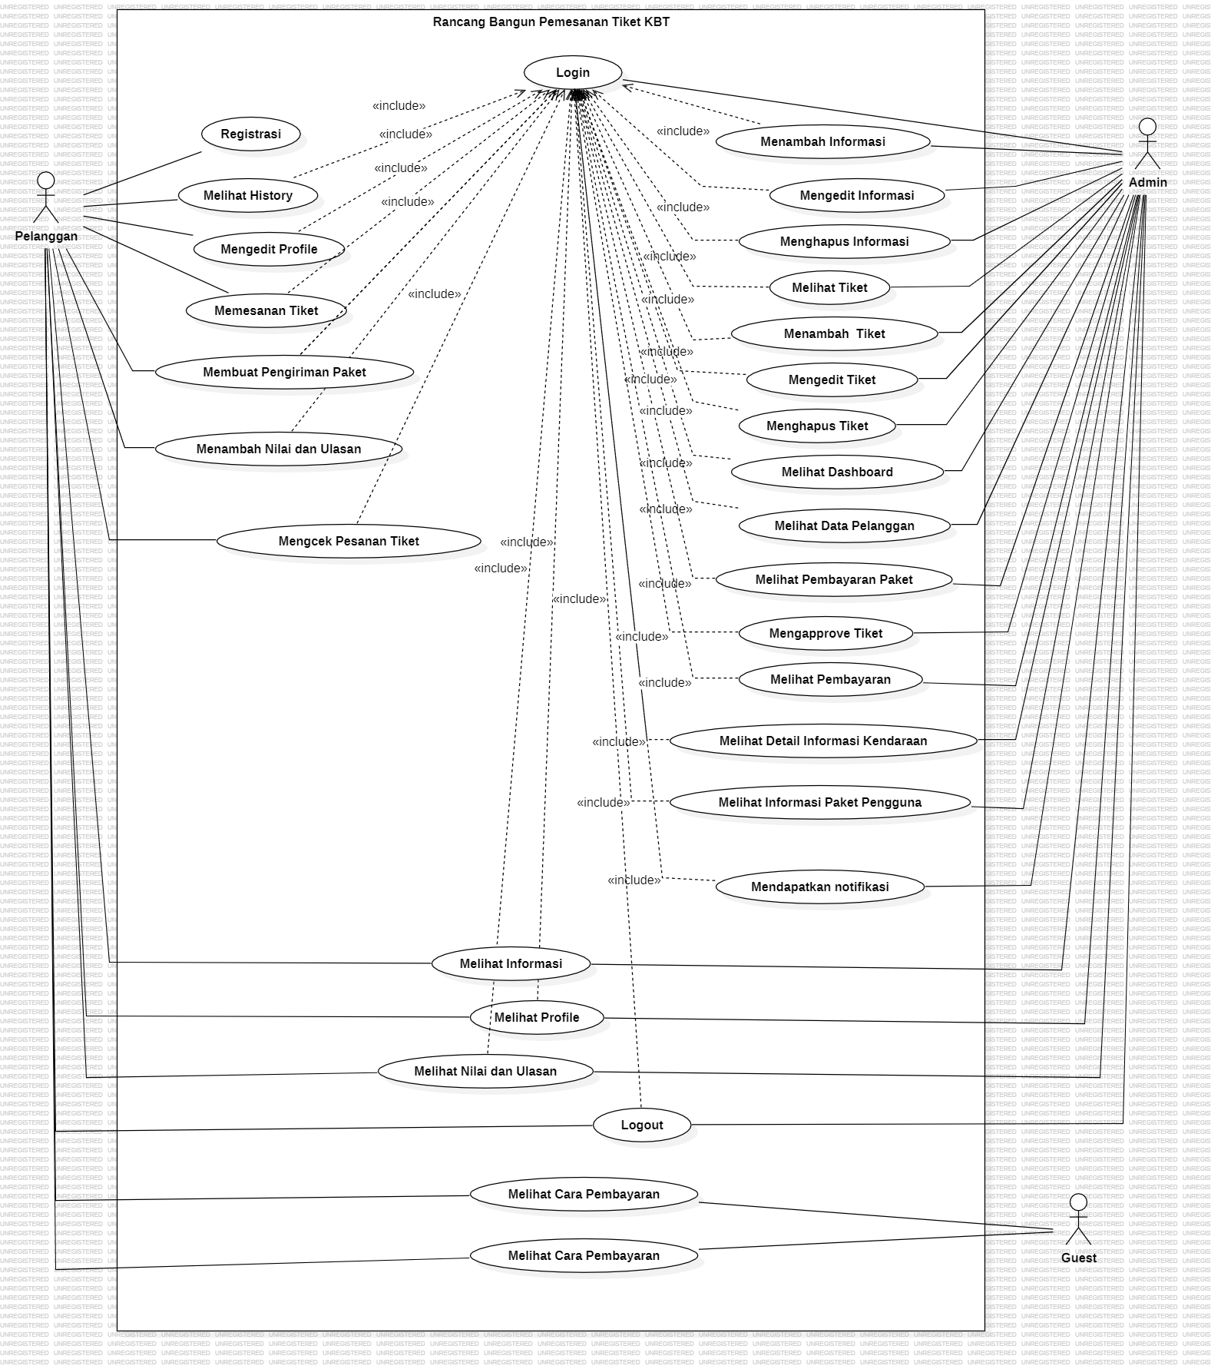

**Gambar 2 Use Case Diagram Website Pemesanan Tiket KBT**

## 2.2 Business Process Modeling Notation

Setiap fungsi pada aplikasi dapat dijalankan dengan proses yang tertera pada setiap *business process modeling notation* berikut.

## 2.2.1 Proses Bisnis Melakukan Autentikasi(Login)

Admin dan pelanggandapat *login* ke dalam website dengan menggunakan *username* dan *password* yang telah didaftarkan sebelumnya.Setelah *login*,admindapat mengakses dan mengelola semua menu yang ada di dalam website dan pelanggan dapat mengakses semua menu yang ada di dalam website. Proses bisnis autentikasi(login) pada admin dan pelanggan terlampir pada gambar 3.

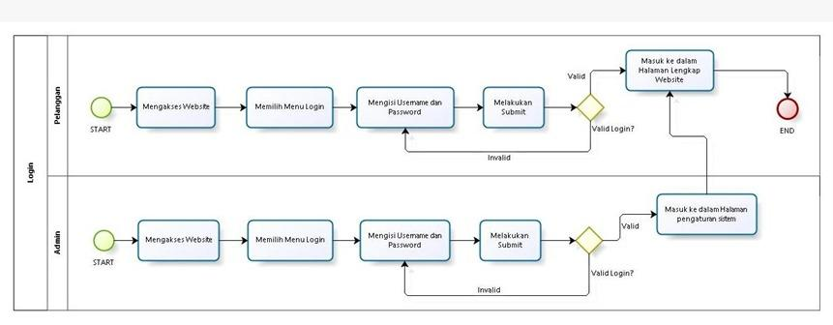

**Gambar 3 BPMN Autentikasi(Login)**

## 2.2.2 Proses Bisnis Melakukan Autentikasi(Registrasi)

Pelanggandapat mengakses website dengan lebih dahulu melakukan registrasi akun.Setelah melakukan registrasi, pelanggan akan melihat kembali halaman login dan kemudian memasukkan *username* dan *password*  yang telah didaftarkan sebelumnya agar dapat mengakses semua fungsi yang disediakan oleh website. Proses bisnis autentikasi(registrasi) pada pelanggan terlampir pada gambar 4.

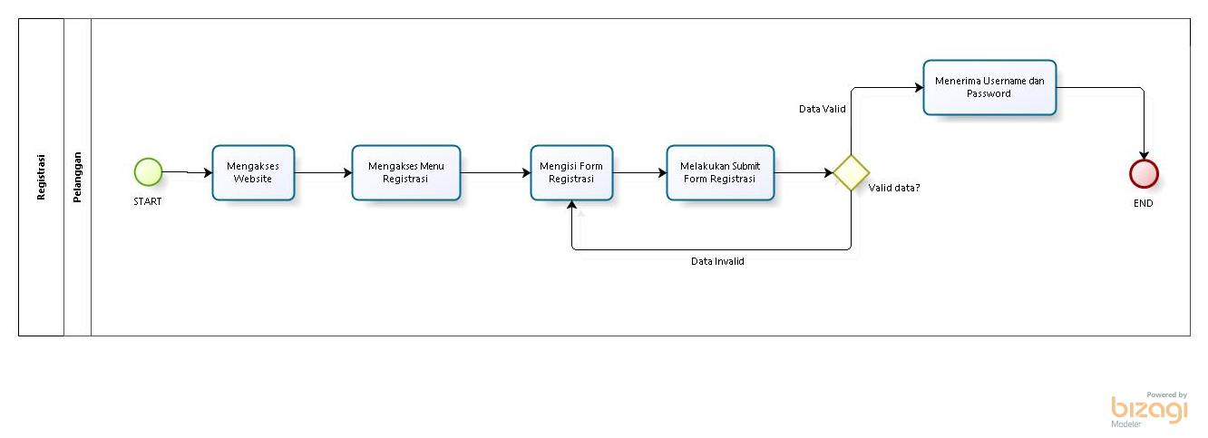

**Gambar 4 BPMN Autentikasi(Registrasi)**

## 2.2.3 Proses Bisnis Melihat Profile

Untuk melihat profile, admin dan pelanggan melakukan *login* terlebih dahulu kemudian menekan bagian *profile* yang berada di navbar kanan. Setelah menekan bagian *profile* tersebut, sistem akan menampilkan secara langsung bagian *profile* tersebut. Proses bisnis melihat profile terlampir pada gambar 5.

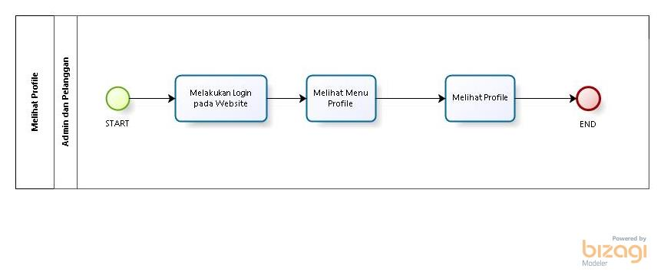

**Gambar 5 BPMN Melihat Profile**

## 2.2.4 Proses Bisnis Mengedit Profile

Untuk melihat profile, pelanggan melakukan *login* terlebih dahulu kemudian menekan bagian *profile* yang berada di navbar kanan. Setelah menekan bagian *profile* tersebut, sistem akan menampilkan secara langsung bagian *profile* tersebut. Kemudian, pelanggan dapat melakukan edit profile seperti mengganti username, email, nomor handphone dan menyimpan data yang telah diperbaiki tersebut dengan mengklik button save changes. Proses bisnis mengedit profile terlampir pada gambar 6.

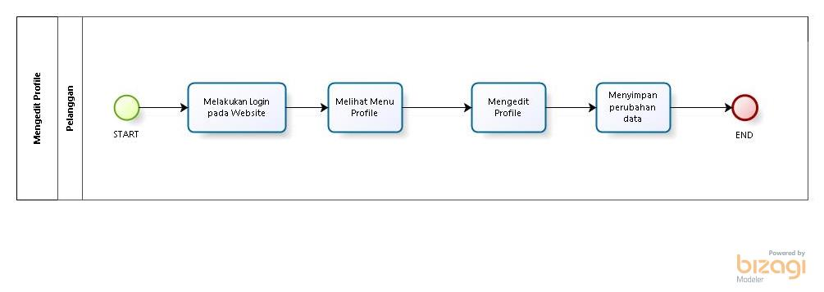

**Gambar 6 BPMN Mengedit Profile**

## 2.2.5 Proses Bisnis Mengelola Informasi

Untuk mengelola informasi, admin melakukan login terlebih dahulu kemudian memilih menu informasi. Setelah menu informasi ditampilkan, admin dapat melihat informasi, menambahkan informasi baru, mengedit informasi, menghapus informasi. Proses bisnis mengelola informasi terlampir pada gambar 7.

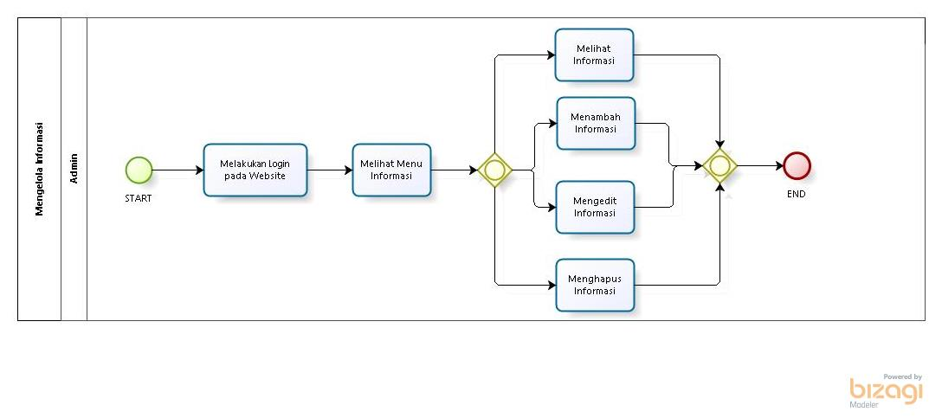

**Gambar 7 BPMN Mengelola Informasi**

## 2.2.6 Proses Bisnis Melihat Informasi

Untuk melihat informasi, admin melakukan login terlebih dahulu kemudian memilih menu informasi. Setelah menu informasi ditampilkan, admin dapat melihat informasi, menambahkan informasi baru, mengedit informasi, menghapus informasi. Proses bisnis melihat informasi terlampir pada gambar 8.

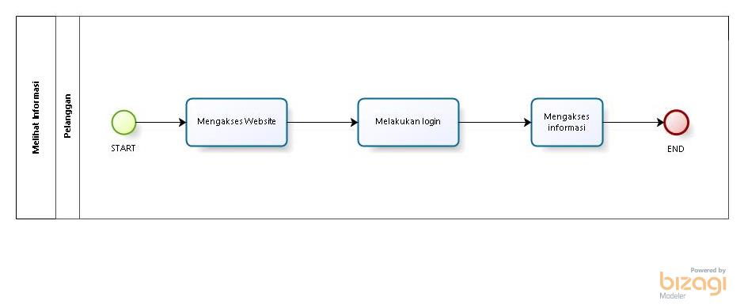

**Gambar 8 BPMN Melihat Informasi**

## 2.2.7 Proses Bisnis Mengelola Tiket

Untuk mengelola tiket, admin melakukan login terlebih dahulu kemudian memilih menu tiket. Setelah menu tiket ditampilkan, admin dapat melihat tiket, menambahkan tiket, mengedit tiket, menghapus tiket. Proses bisnis mengelola tiket terlampir pada gambar 9.

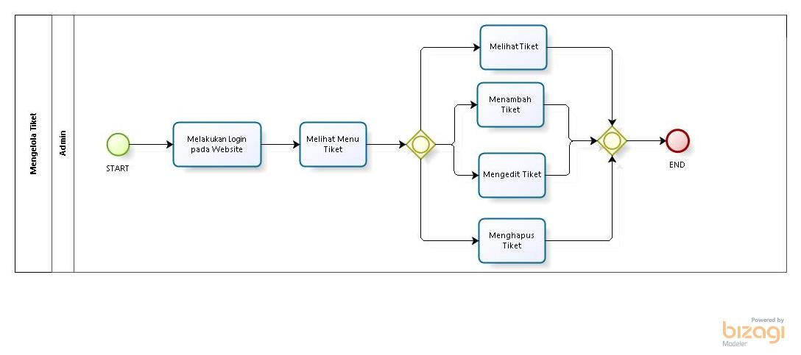

**Gambar 9 BPMN Mengelola Tiket**

## 2.2.8 Proses Bisnis Pemesanan Tiket

Untuk melakukan pemesanan tiket, pelanggan melakukan *login* terlebih dahulu kemudian memilih menu pesan sekarang. Setelah memilih menu pesan sekarang, pelanggan kemudian mengisi data tiket yang ingin dipesan. Kemudian, pelanggan melakukan submit pemesanan. Proses bisnis pemesanan tiket terlampir pada gambar 10.

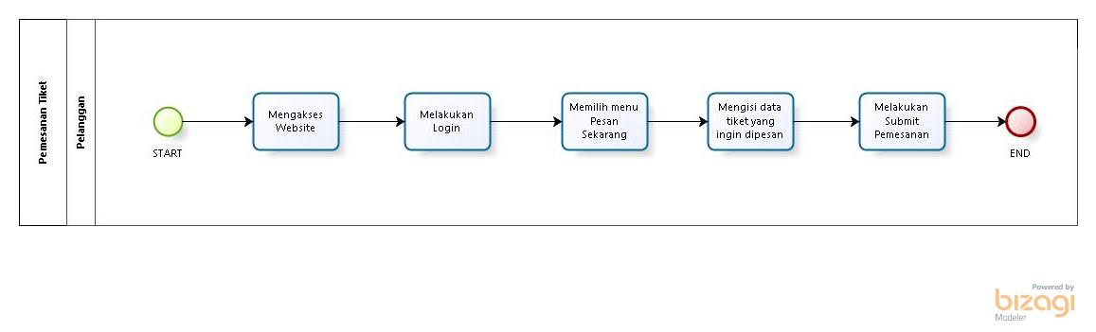

**Gambar 10 BPMN Pemesanan Tiket**

## 2.2.9 Proses Bisnis Pengiriman Paket

Untuk melakukan pengiriman paket, pelanggan melakukan *login* terlebih dahulu kemudian memilih menu kirim barang. Setelah memilih menu kirim barang, pelanggan kemudian mengisi data barang yang ingin dikirim. Kemudian, pelanggan melakukan submit pengiriman barang. Proses bisnis Pengiriman Paket terlampir pada gambar 11.

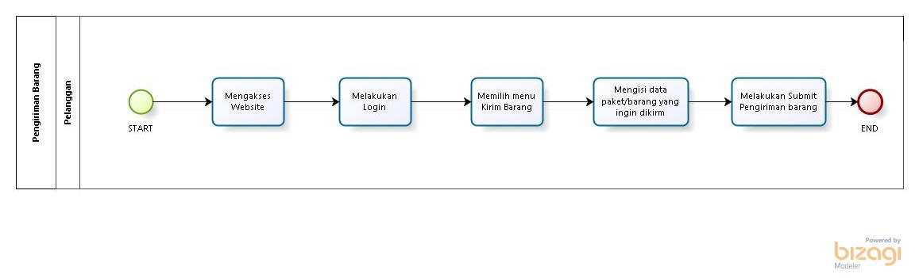

**Gambar 11 BPMN Pengiriman Paket**

## 2.2.10 Proses Bisnis Melihat Detail Informasi Kendaraan

Untuk melihat detail informasi kendaraan, admin melakukan login terlebih dahulu kemudian memilih menu tiket dan memilih bagian detail kendaraan. Setelah itu, akan ditampilkan gambaran detail kendaraan KBT. Proses bisnis melihat detail informasi kendaraan terlampir pada gambar 12.

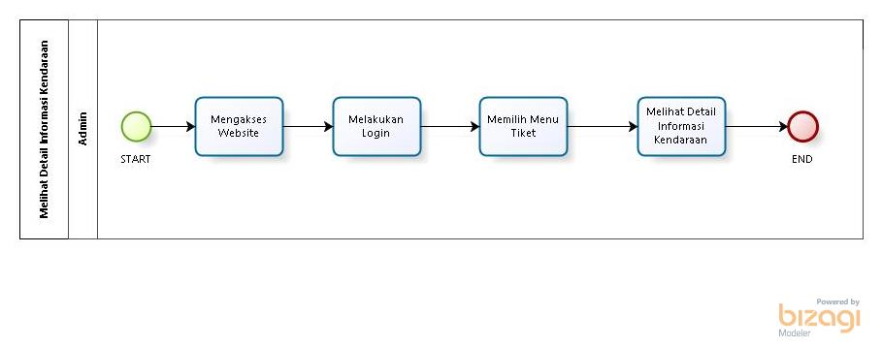

**Gambar 12 BPMN Melihat Detail Informasi Kendaraan**

## 2.2.11 Proses Bisnis Melihat Cara Pemesanan dan Cara Pembayaran

Untuk melihat cara pemesanan dan cara pembayaran tiket, pelanggan melakukan *login* terlebih dahulu kemudian memilih menu cara pemesanan dan cara pembayaran. Setelah memilih menu cara pemesanan dan cara pembayaran, sistem akan secara langsung memperlihatkan halaman cara pemesanan dan cara pembayaran yang dimana ketika pelanggan mengklik button cara pemesanan akan ditampilkan cara-cara pemesanan tiket begitu juga dengan pelanggan mengklik button cara pembayaran akan ditampilkan cara-cara pembayaran tiket. Proses bisnis Cara Pemesanan dan Cara Pembayaran terlampir pada gambar 13.

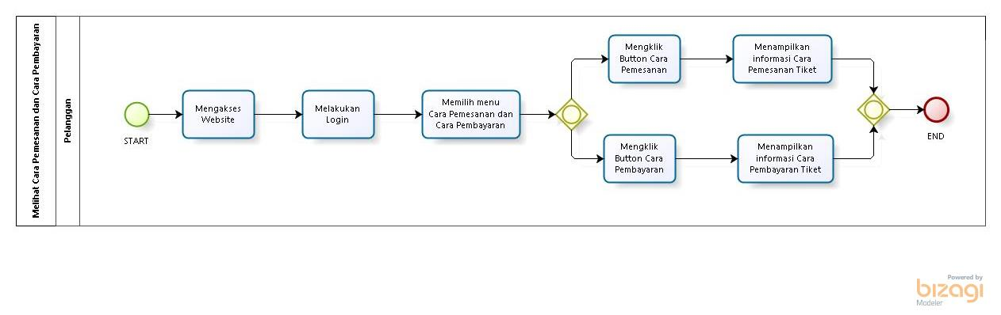

**Gambar 13 BPMN Melihat Cara Pemesanan dan Cara Pembayaran**

## 2.2.12 Proses Bisnis Melihat Grafik

Untuk melihat grafik, admin melakukan login terlebih dahulu. Setelah itu, sistem akan menampilkan bagian dashboard yang mencakup bagian grafik. Proses bisnis melihat grafik terlampir pada gambar 14.

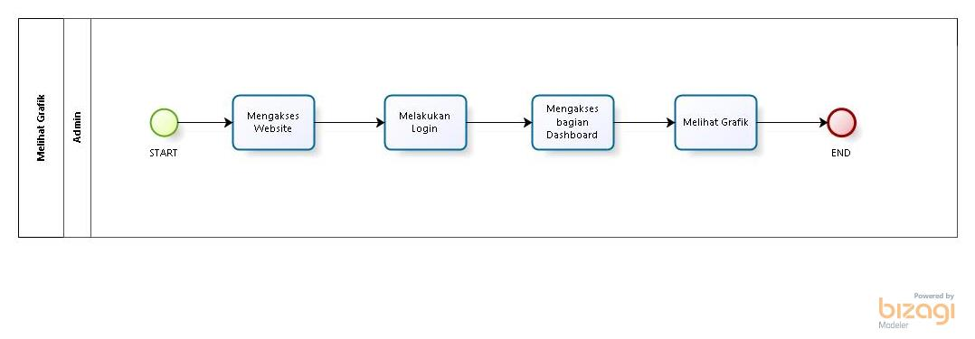

**Gambar 14 BPMN Melihat Grafik**

## 2.2.13 Proses Bisnis Melihat Data Pelanggan

Untuk melihat data pelanggan, admin melakukan login terlebih dahulu. Setelah itu, admin akan memilih menu tiket dan dilanjutkan memilih submenu pelanggan. Kemudian, sistem akan secara langsung menampilkan data pelanggan yang disimpan di sistem. Proses bisnis melihat melihat data pelanggan terlampir pada gambar 15.

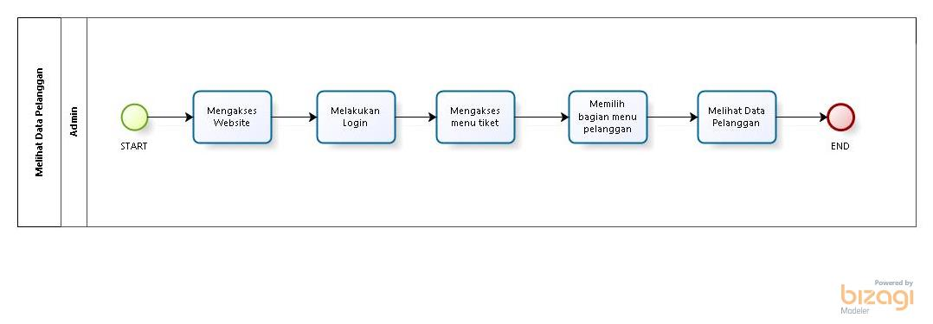

**Gambar 15 BPMN Melihat Data Pelanggan**

## 2.2.14 Proses Bisnis Melihat Informasi Paket Pelanggan

Untuk melihat informasi paket pelanggan, admin melakukan login terlebih dahulu. Setelah itu, admin akan memilih menu paket dan dilanjutkan memilih submenu tabel tiket. Kemudian, sistem akan secara langsung menampilkan data informasi paket pelanggan yang disimpan di sistem. Proses bisnis melihat melihat informasi paket pelanggan terlampir pada gambar 16.

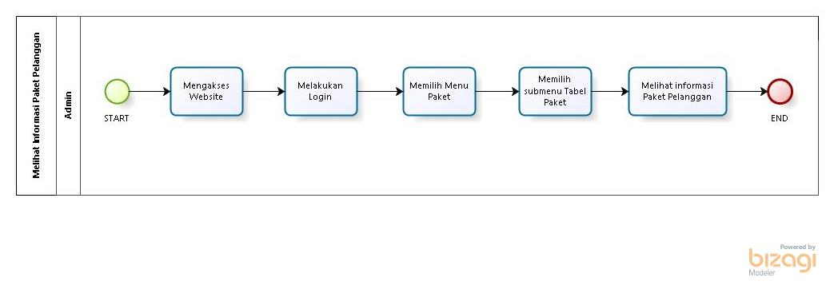

**Gambar 16 BPMN Melihat Informasi Paket Pelanggan**

## 2.2.15 Proses Bisnis Melihat Informasi Pembayaran Paket

Untuk melihat informasi pembayaran paket, admin melakukan login terlebih dahulu. Setelah itu, admin akan memilih menu payments dan dilanjutkan memilih submenu tabel paket. Kemudian, sistem akan secara langsung menampilkan data informasi pembayaran paket yang disimpan di sistem. Proses bisnis melihat melihat informasi pembayaran paket terlampir pada gambar 17.

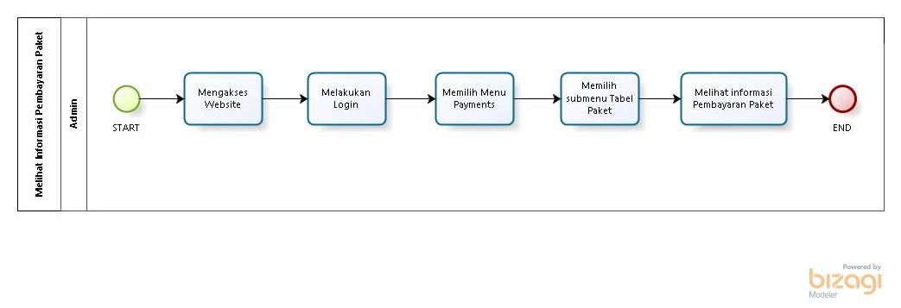

**Gambar 17 BPMN Melihat Informasi Pembayaran Paket**

## 2.2.16 Proses Bisnis Mengapprove Tiket

Untuk mengapprove tiket, admin melakukan login terlebih dahulu. Setelah itu, admin akan memilih menu tiket dan dilanjutkan memilih submenu approval tiket. Kemudian, sistem akan secara langsung menampilkan data informasi tiket yang ingin di approve pada sistem. Proses bisnis menggapprove tiket pembayaran paket terlampir pada gambar 18.

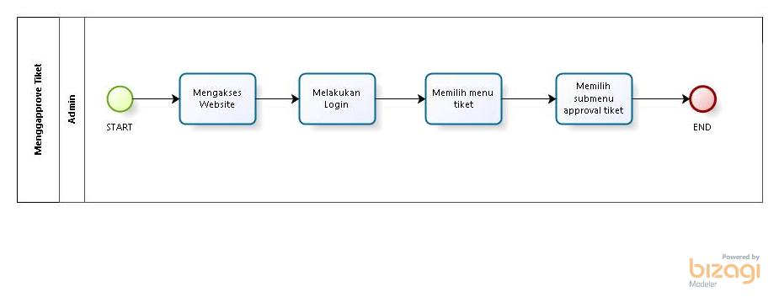

**Gambar 18 BPMN Mengapprove Tiket**

## 2.2.17 Proses Bisnis Melihat Ulasan(Admin)

Untuk melihat ulasan, admin melakukan login terlebih dahulu. Setelah itu, admin akan memilih bagian dashboard. Kemudian, sistem akan secara langsung menampilkan data ulasan dari pelanggan yang terdapat di dalam bagian dashboard. Proses bisnis melihat ulasan terlampir pada gambar 19.

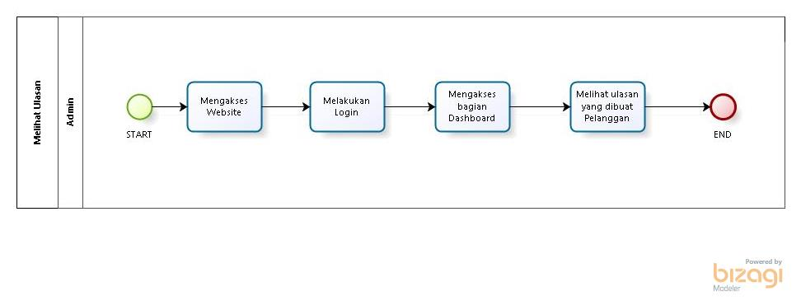

**Gambar 19 BPMN Melihat Ulasan(Admin)**

## 2.2.18 Proses Bisnis Melihat Informasi Pembayaran Tiket

Untuk melihat informasi pembayaran tiket, admin melakukan login terlebih dahulu. Setelah itu, admin akan memilih menu payments dan dilanjutkan memilih submenu tabel tiket. Kemudian, sistem akan secara langsung menampilkan data informasi pembayaran tiket yang disimpan di sistem. Proses bisnis melihat melihat informasi pembayaran tiket terlampir pada gambar 20.

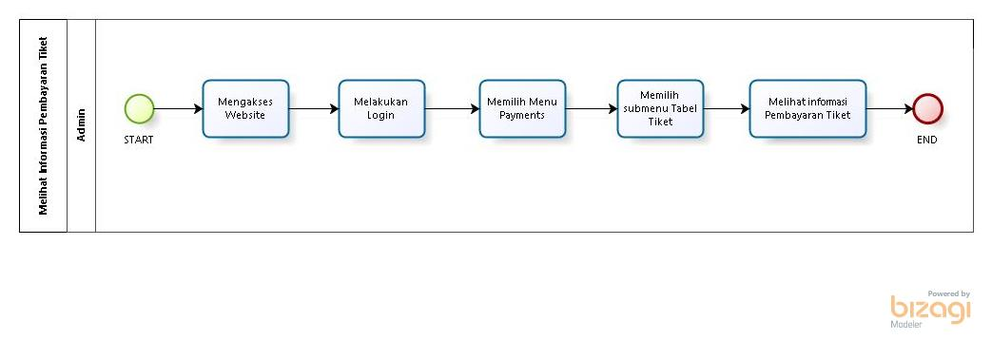

**Gambar 20 BPMN Melihat Informasi Pembayaran Tiket**

## 2.2.19 Proses Bisnis Melihat History

Untuk melihat history, pelanggan melakukan login terlebih dahulu kemudian memilih menu history. Setelah itu, sistem akan menampilkan data history pembayaran tiket yang dilakukan oleh pelanggan. Proses bisnis melihat history terlampir pada gambar 21.

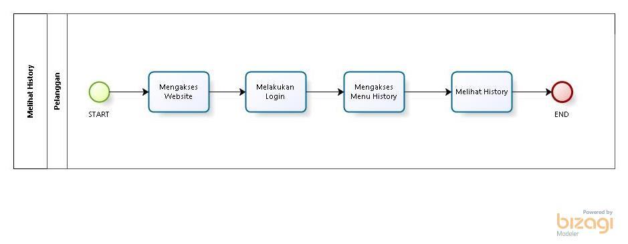

**Gambar 21 BPMN Melihat History**

## 2.2.20 Proses Bisnis Melihat Ulasan(Pelanggan)

Untuk melihat ulasan, pelanggan melakukan login terlebih dahulu. Setelah itu, pelanggan dapat memilih menu ulasan. Kemudian, sistem akan menampilkan secara langsung data ulasan yang tersimpan dalam sistem dan pelanggan dapat melihat ulasan yang ada. Proses bisnis melihat ulasan terlampir pada gambar 22.

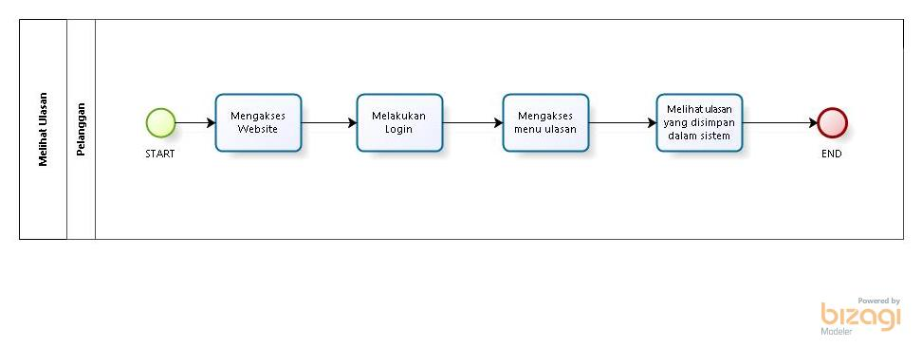

**Gambar 22 BPMN Melihat Ulasan(Pelanggan)**

## 2.2.21 Proses Bisnis Menambah Ulasan(Pelanggan)

Untuk menambah ulasan, pelanggan melakukan login terlebih dahulu. Setelah itu, pelanggan dapat memilih menu ulasan. Kemudian, sistem akan menampilkan secara langsung data ulasan yang tersimpan dalam sistem dan pelanggan dapat menambahkan ulasan mengenai layanan KBT. Proses bisnis menambah ulasan terlampir pada gambar 23.

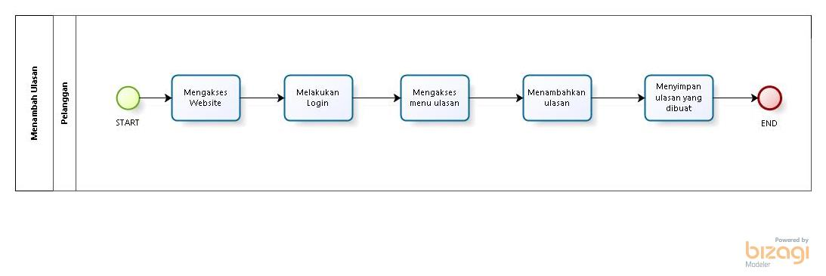

**Gambar 23 BPMN Menambah Ulasan(Pelanggan)**

## 2.2.22 Proses Bisnis Mengecek Pesanan Tiket

Untuk mengecek pesanan tiket, pelanggan melakukan login terlebih dahulu. Setelah itu, pelanggan dapat memilih menu cek pesanan. Kemudian, sistem akan menampilkan secara langsung data pesanan yang tersimpan dalam sistem. Proses bisnis mengecek pesanan tiket terlampir pada gambar 24.

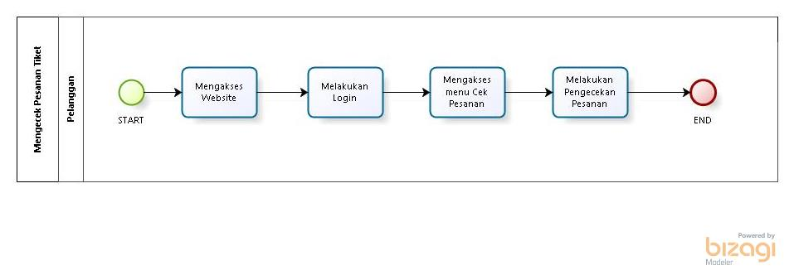

**Gambar 24 BPMN Mengecek Pesanan Tiket**

## 2.2.23 Proses Bisnis Melihat Notifikasi

Untuk melihat notifikasi, admin melakukan login terlebih dahulu kemudian mengklik ikon notifikasi yang terdapat pada navbar dashboard admin. Setelah itu, sistem akan menampilkan jendela notifikasi dan apabila admin ingin melihat lebih jauh dapat menekan button see all dan sistem akan menampilkannya. Proses bisnis melihat notifikasi terlampir pada gambar 25.



**Gambar 25 BPMN Melihat Notifikasi**

## 2.2.24 Proses Bisnis Autentikasi(Logout)

Admin dan pelangganyang sudah mengakses website(sudah login) dan ingin keluar dari website hanya perlu mengakses bagian profile saja menekan button sign out. Setelah itu, sistem akan secara langsung mengarahkan admin dan pelanggan ke halaman login website. Proses bisnis autentikasi(logout) pada admin dan pelanggan terlampir pada gambar 26.

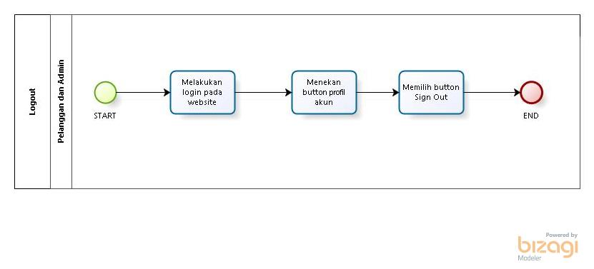

**Gambar 26 BPMN Autentikasi(Logout)**

# Tampilan Website

Pada bab 3 berisi tentang tampilan website yang telah dibangun.

1. Tampilan Halaman *Login*

Tampilan halaman *login* terlampir pada Gambar 27.

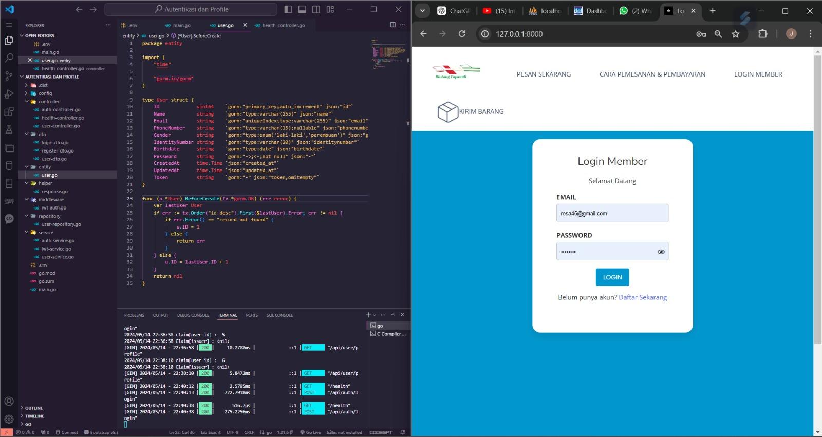

**Gambar 27 Tampilan Halaman Login**

1. Tampilan Halaman Registrasi

Tampilan halaman *register* terlampir pada gambar 28.

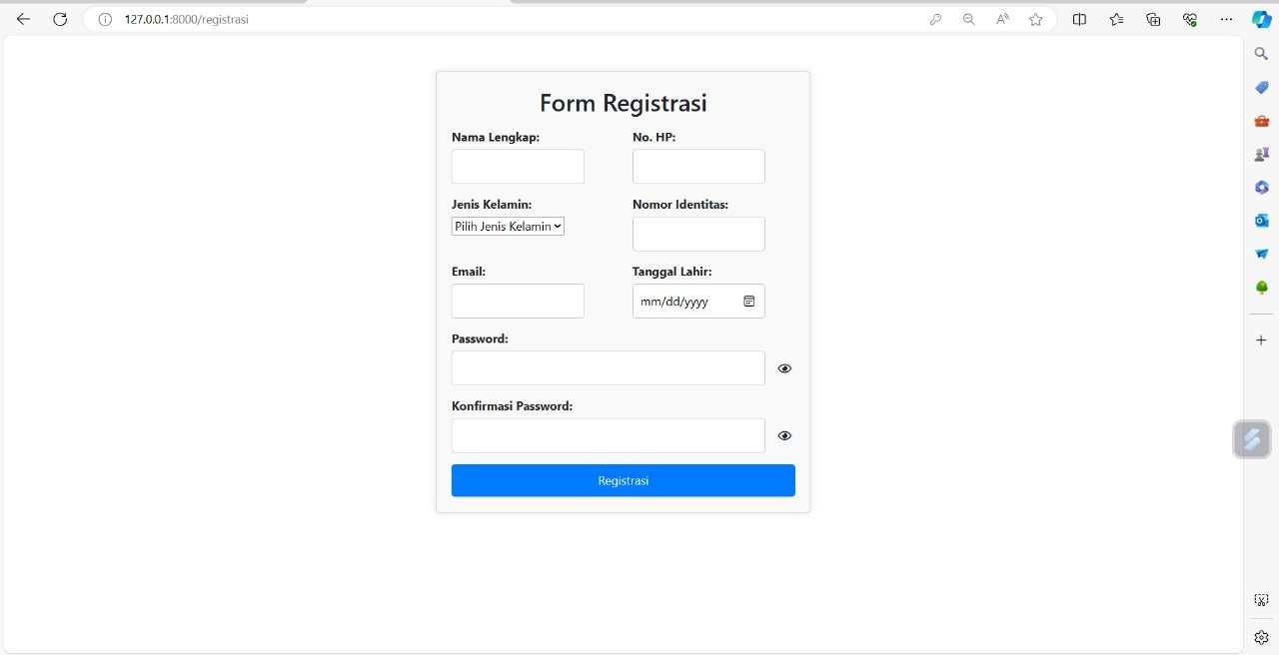

**Gambar 28 Tampilan Halaman Registrasi**

1. Tampilan Halaman Melihat Profile

Tampilan halaman profile terdapat pada gambar 29.

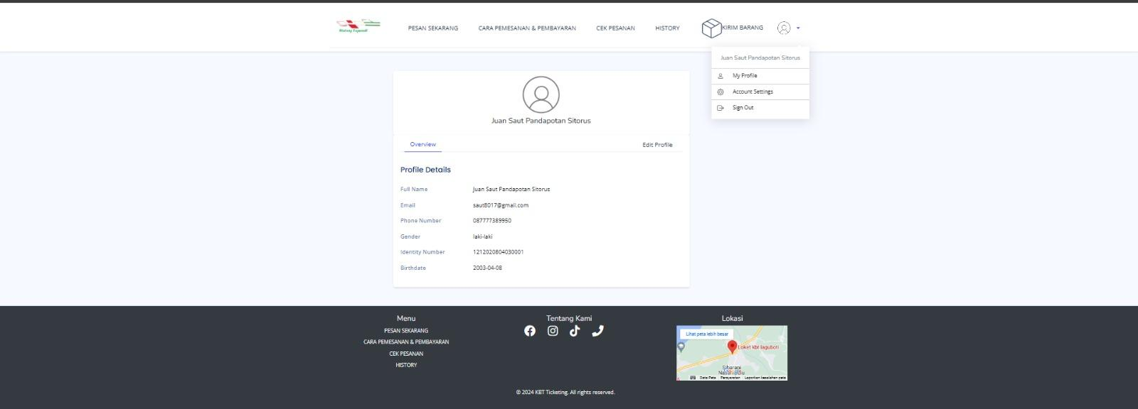

**Gambar 29 Tampilan Halamab Melihat Profile**

1. Tampilan Halaman Edit Profile

Tampilan halaman edit profile terdapat pada gambar 30.

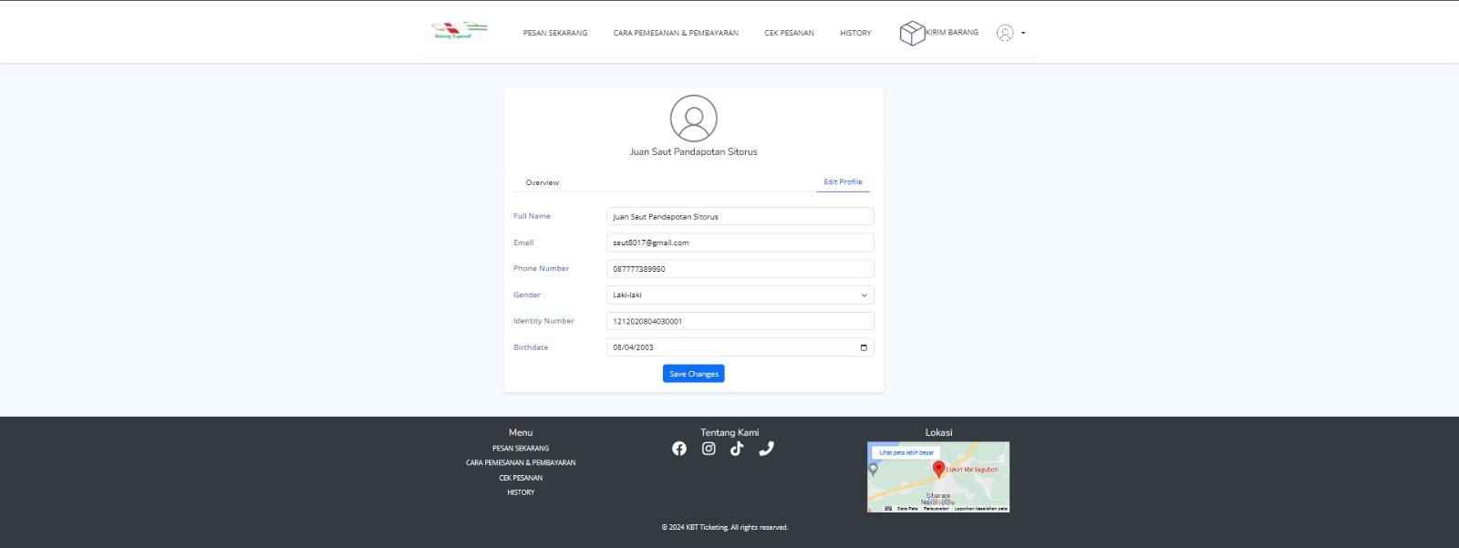

**Gambar 30 Tampilan Halaman Edit Profile**

1. Tampilan Halaman Melihat Informasi

Tampilan halaman melihat informasi terdapat pada gambar 31.

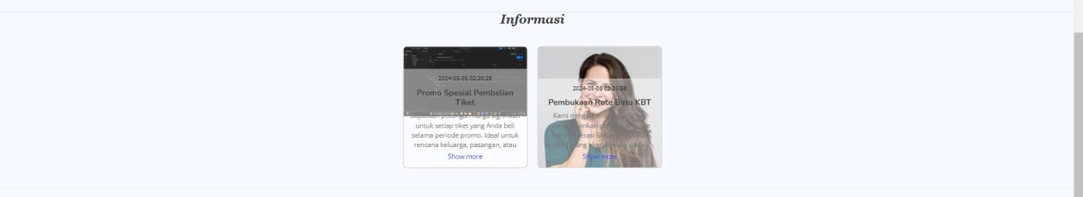

**Gambar 31 Tampilan Halaman Melihat Informasi**

1. Tampilan Halaman Menambah Informasi

Tampilan halaman menambah informasi terdapat pada gambar 32.

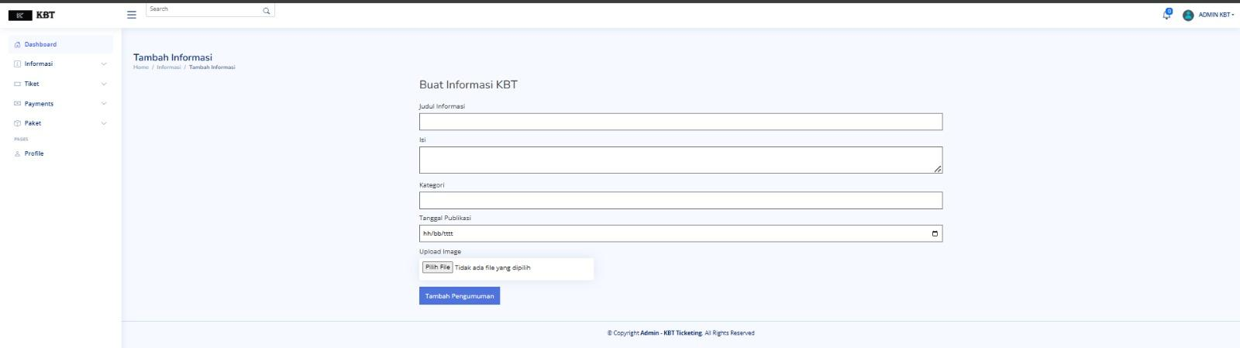

**Gambar 32 Tampilan Halaman Menambah Informasi**

1. Tampilan Halaman Mengedit Informasi

Tampilan halaman mengedit informasi terdapat pada gambar 33.

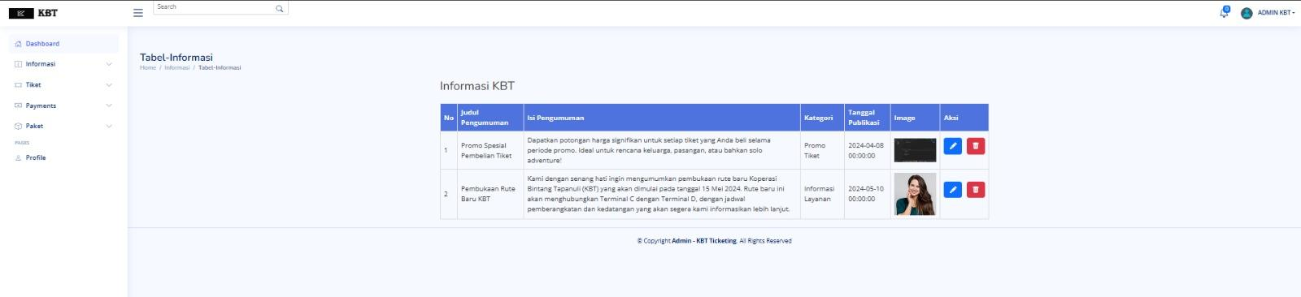

**Gambar 33 Tampilan Halaman Mengedit Informasi**

1. Tampilan Halaman Menghapus Informasi

Tampilan halaman menghapus informasi terdapat pada gambar 34.



**Gambar 34 Tampilan Halaman Menghapus Informasi**

1. Tampilan Halaman Melihat Tiket

Tampilan halaman melihat tiket terdapat pada halaman 35.

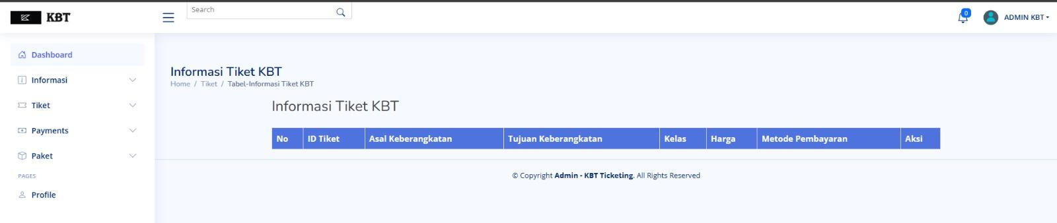

**Gambar 35 Tampilan Halaman Melihat Tiket**

1. Tampilan Halaman Menambah Tiket

Tampilan halaman menambah tiket terdapat pada gambar 36.

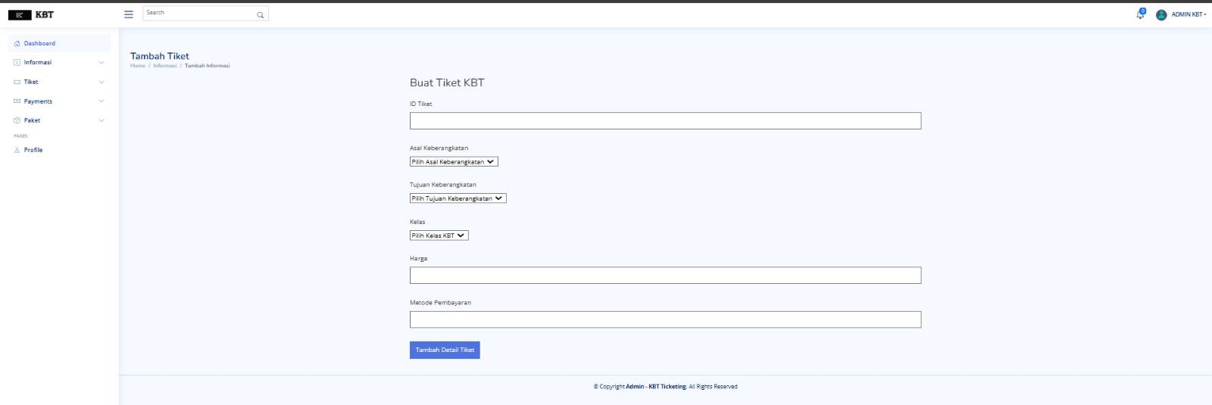

**Gambar 36 Tampilan Halaman Menambah Tiket**

1. Tampilan Halaman Mengedit Tiket

Tampilan halaman mengedit tiket terdapat pada gambar 37.

**

**Gambar 37 Tampilan Halaman Manambah Tiket**

1. Tampilan Halaman Menghapus Tiket

Tampilan halaman menghapus tiket terdapat pada gambar 38.

**

**Gambar 38 Tampilan Halaman Menambah Tiket**

1. Tampilan Halaman Melihat Detail Kendaraan

Tampilan halaman melihat detail kendaraan terdapat pada gambar 39.

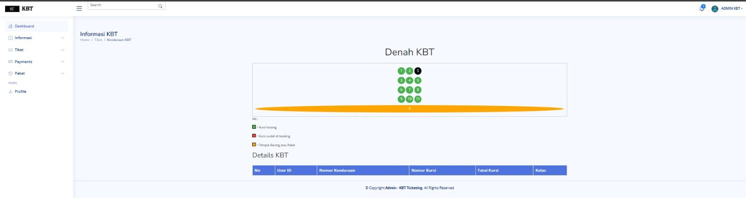

**Gambar 39 Tampilan Halaman Melihat Detail Kendaraan**

1. Tampilan Halaman Melihat Dashboard

Tampilan halaman melihat dashboard terdapat pada gambar 40.

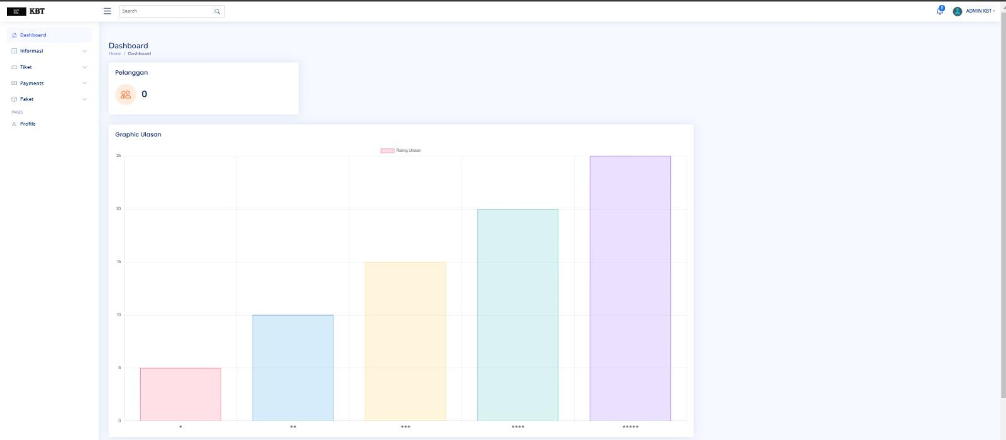

**Gambar 40 Tampilan Halaman Melihat Dashboard**

1. Tampilan Halaman Melihat Data Pelanggan

Tampilan halaman melihat dashboard terdapat pada gambar 41.

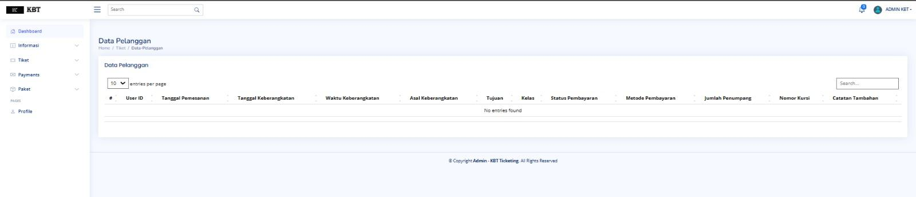

**Gambar 41 Tampilan Halaman Melihat Data Pelanggan**

1. Tampilan Halaman Melihat Informasi Paket Pengguna

Tampilan halaman melihat informasi paket pengguna terdapat pada gambar 42.

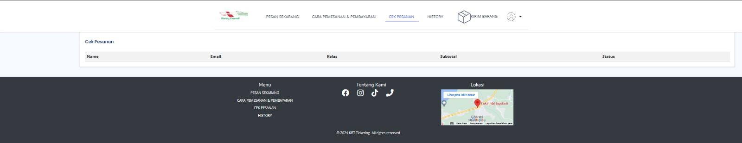

**Gambar 42 Tampilan Melihat Informasi Paket Pengguna**

1. Tampilan Halaman Melihat Pembayaran Paket

Tampilan halaman melihat pembayaran paket pengguna terdapat pada halaman 43.

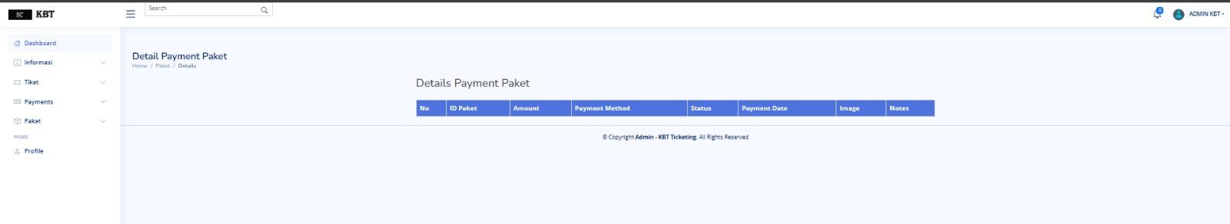

**Gambar 43 Tampilan Halaman Melihat Pembayaran Paket**

1. Tampilan Halaman Mengapprove Tiket

Tampilan halaman mengapprove tiket terdapat pada gambar 44.

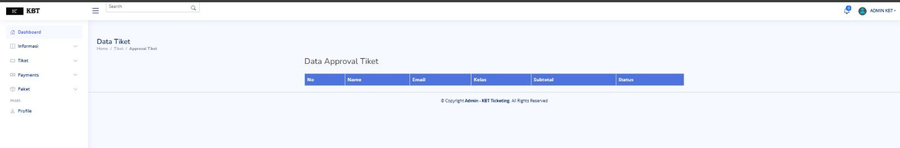

**Gambar 44 Tampilan Halaman Mengapprove Tiket**

1. Tampilan Halaman Melihat Ulasan

Tampilan halaman melihat ulasan terdapat pada gambar 45.

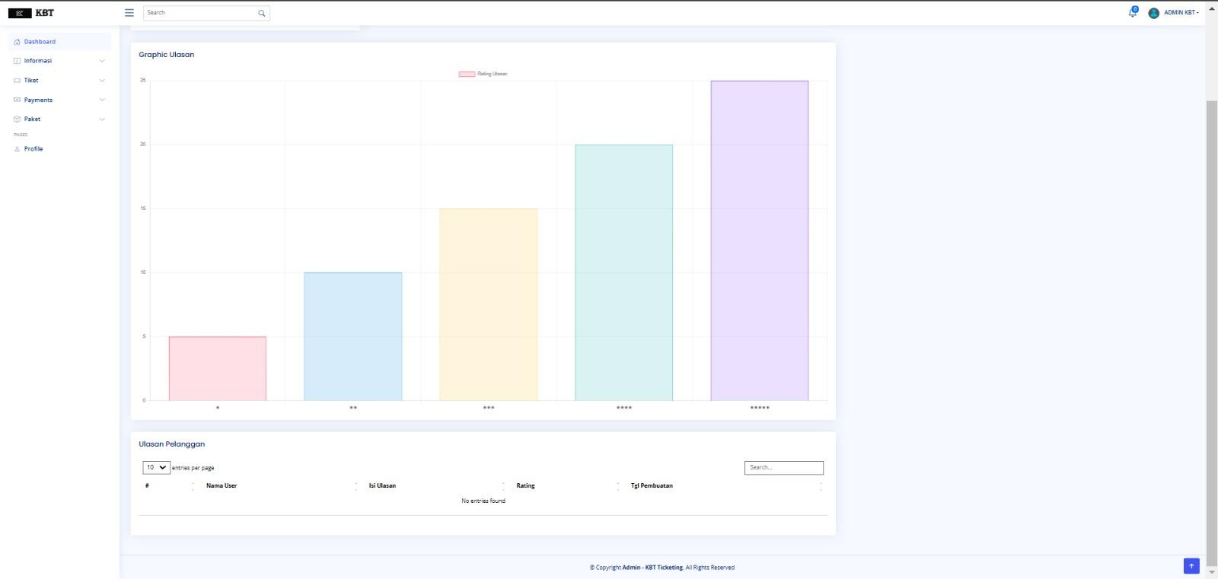

**Gambar 45 Tampilan Halaman Melihat Ulasan**

1. Tampilan Halaman Melihat Pembayaran

Tampilan halaman melihat pembayaran terdapat pada gambar 46.

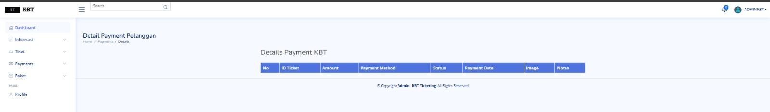

**Gambar 46 Tampilan Halaman Melihat Pembayaran**

1. Tampilan Halaman Melihat Notifikasi

Tampilan halaman melihat notifikasi terdapat pada gambar 47.

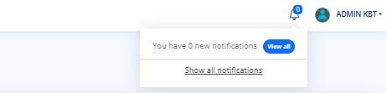

**Gambar 47 Tampilan Halaman Melihat Notifikasi**

1. Tampilan Halaman Melihat History

Tampilan halaman melihat history terdapat pada gambar 48.

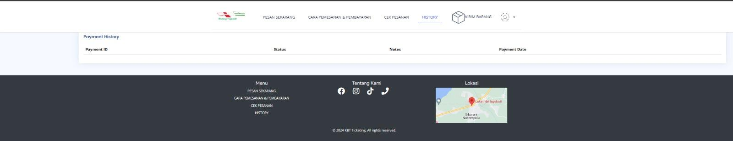

**Gambar 48 Tampilan Halaman Melihat History**

1. Tampilan Halaman Cara Pemesanan Tiket

Tampilan halaman cara pemesanan tiket terdapat pada gambar 49.

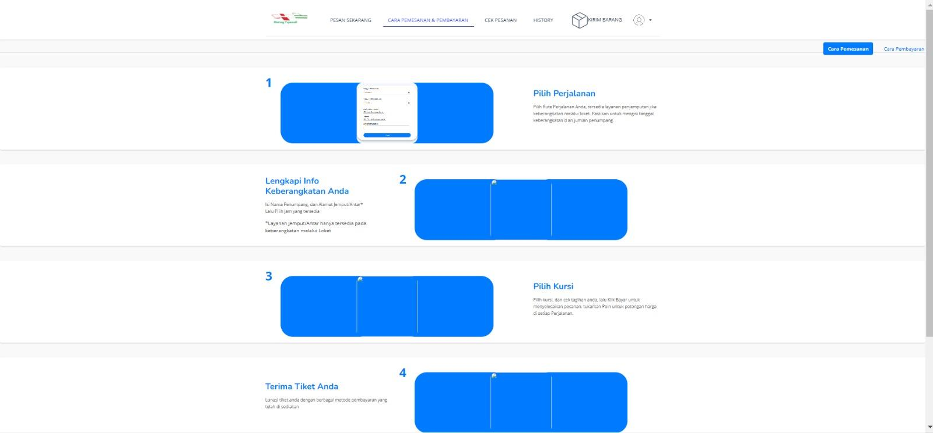

**Gambar 49 Tampilan Halaman Cara Pemesanan Tiket**

1. Tampilan Halaman Cara Pembayaran Tiket

Tampilan halaman cara pembayaran tiket terdapat pada gambar 50.

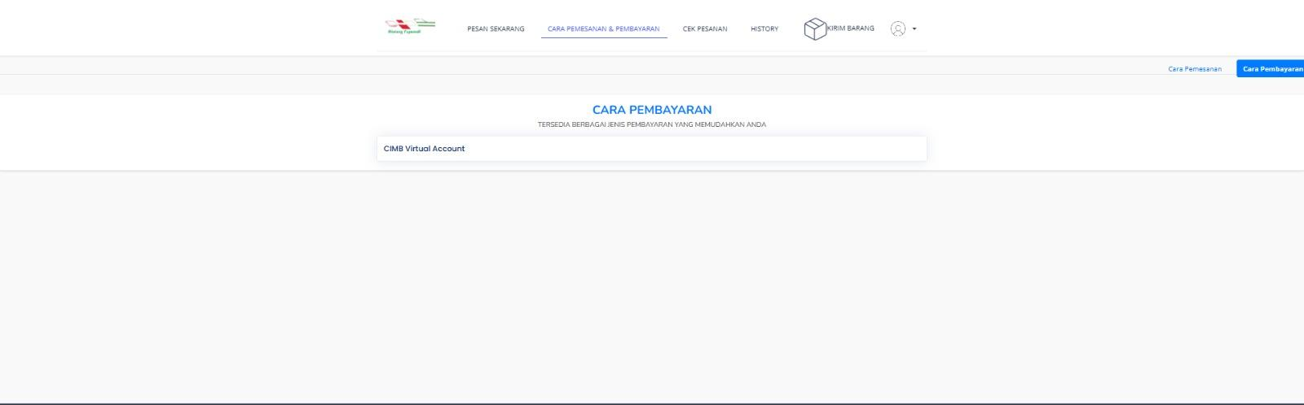

**Gambar 50 Tampilan Halaman Cara Pembayaran Tiket**

1. Tampilan Halaman Pemesanan Tiket

Tampilan halaman pemesanan tiket terdapat pada gambar 51.

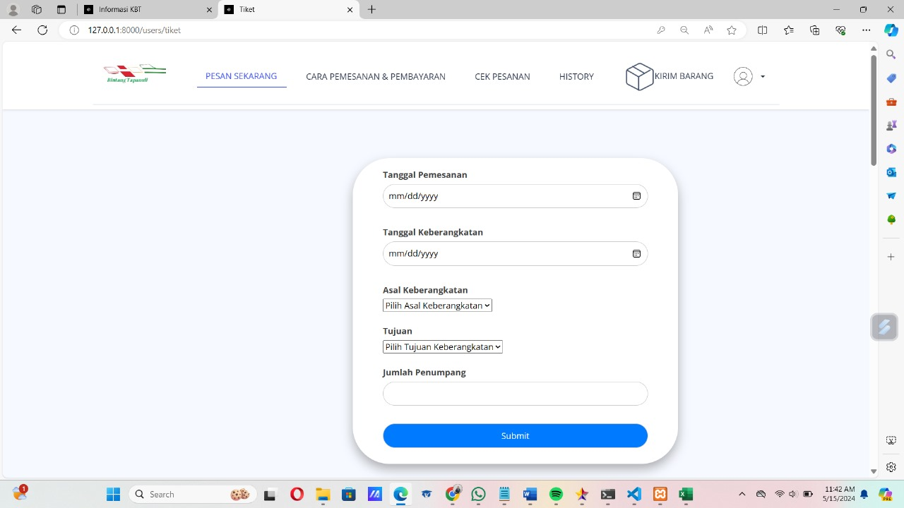

**Gambar 51 Tampilan Halaman Pemesanan Tiket**

1. Tampilan Halaman Pengiriman Paket

Tampilan halaman pengiriman paket terdapat pada gambar 52.

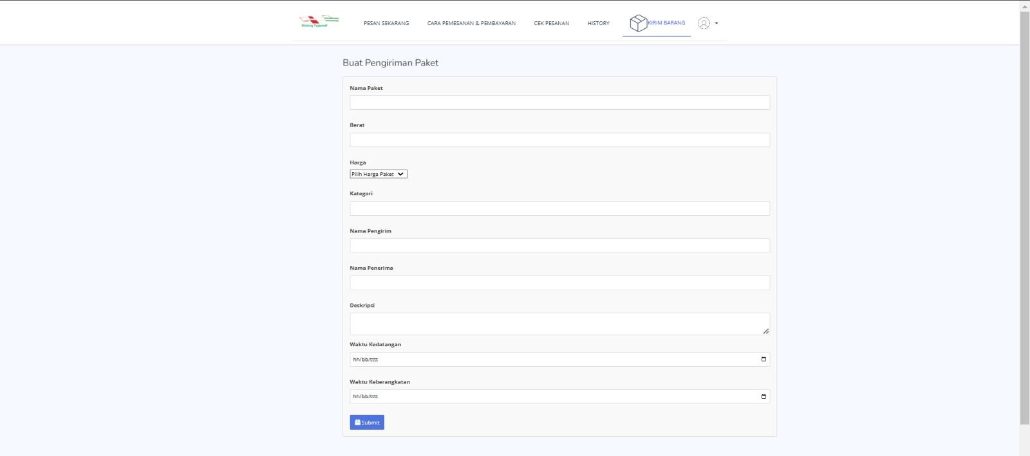

**Gambar 52 Tampilan Halaman Pengiriman Paket**

1. Tampilan Halaman Mengecek Pesanan Tiket

Tampilan halaman mengecek pesanan tiket terdapat pada gambar 53.



**Gambar 53 Tampilan Halaman Mengecek Pesanan Tiket**

1. Tampilan Halaman Menambahkan Ulasan

Tampilan halaman menambahkan ulasan terdapat pada gambar 54.



**Gambar 54 Tampilan Halaman Menambahkan Ulasan**

1. Tampilan Halaman Logout

Tampilan halaman logout terdapat pada gambar 55.

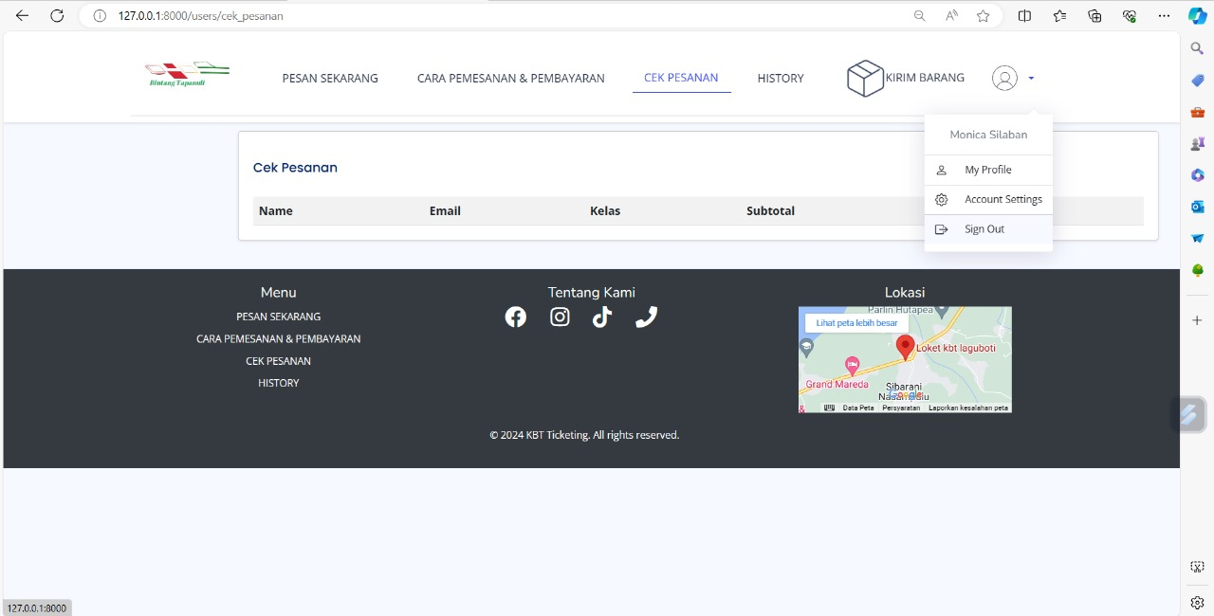

**Gambar 55 Tampilan Halaman Logout**

# Spesifikasi Database

Database yang dipakai dalam website Pemesanan Tiket KBT sebagai berikut:

1. db_ticket_user digunakan untuk menyimpan data pengguna

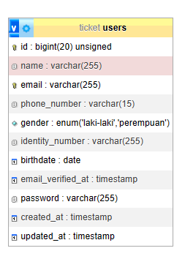

**Gambar 56 db_ticket_user**

1. db_ticket_admin digunakan untuk menyimpan data admins

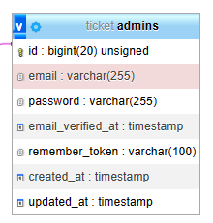

**Gambar 57 db_ticket_admins**

1. db_ticket_tickets digunakan untuk menyimpan data tickets

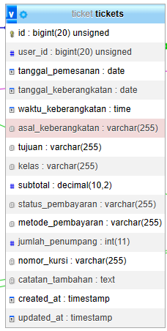

**Gambar 58 db_ticket_tickets**

1. db_ticket_ticket_approvals digunakan untuk menyimpan data ticket approvals

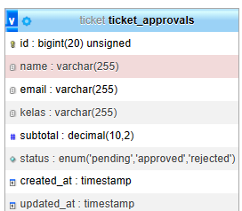

**Gambar 59 db_ticket_ticket_approvals**

1. db_ticket_detail_tiket digunakan untuk menyimpan data detail tiket

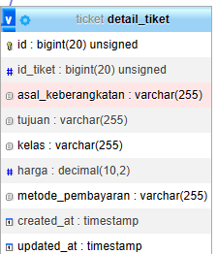

**Gambar 60 db_ticket_detail_tiket**

1. db_ticket_paket digunakan untuk menyimpan data paket

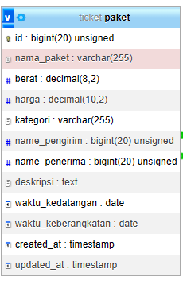

**Gambar 61 db_ticket_paket**

1. db_ticket_payments digunakan untuk menyimpan data *payments*

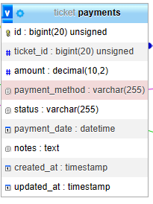

**Gambar 62 db_ticket_payments**

1. db_ticket_informasi digunakan untuk menyimpan data informasi

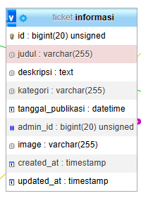

**Gambar 63 db_ticket_informasi**

1. db_ticket_detail_kendaraan digunakan untuk menyimpan data detail kendaraan

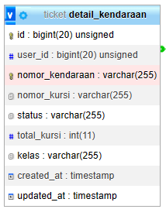

**Gambar 64 db_ticket_detail_kendaraan**

1. db_ticket_history digunakan untuk menyimpan data *history*

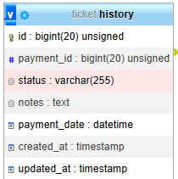

**Gambar 65 db_ticket_history**

1. db_ticket_ulasan digunakan untuk menyimpan data ulasan

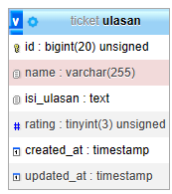

**Gambar 66 db_ticket_ulasan**

# Pengujian Pada Service

## 5.1 Pengujian Pada Service Cek Pesanan

1. GET Cek Pesanan

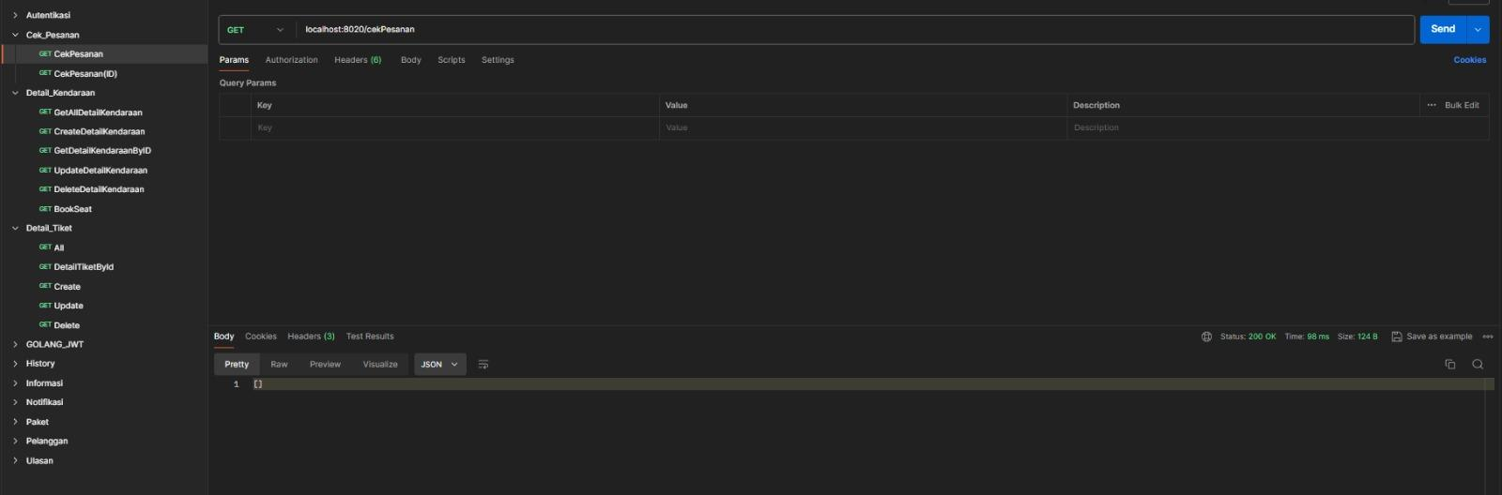

**Gambar 67 GET Cek Pesanan**

1. GET Cek Pesanan By Id

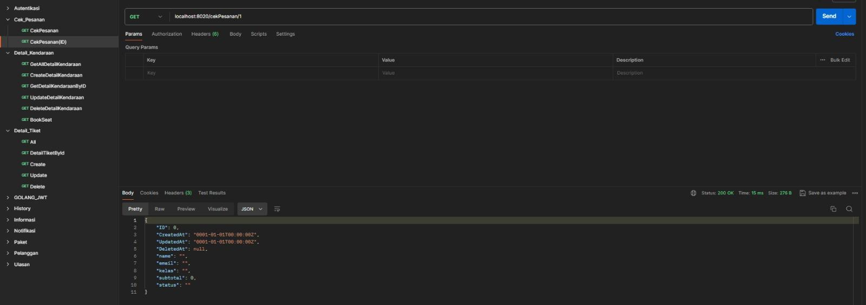

**Gambar 68 GET Cek Pesanan by Id**

## 5.2 Pengujian Pada Service Detail_Kendaraan

1. GET Detail Kendaraan

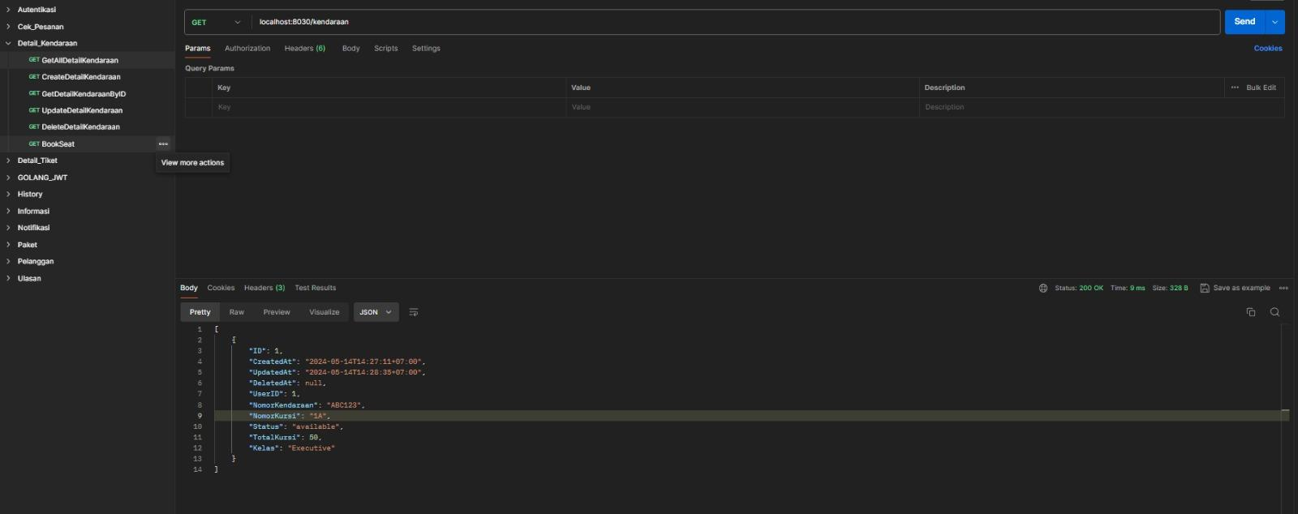

**Gambar 69 GET Detail Kendaraan**

1. POST Kendaraan

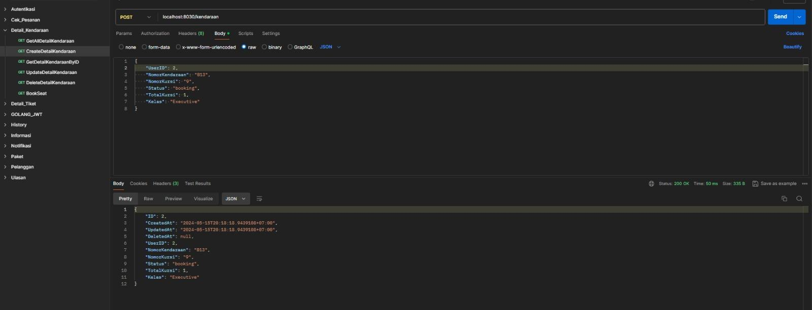

**Gambar 70 POST Kendaraan**

1. GET Detail Kendaraan by Id

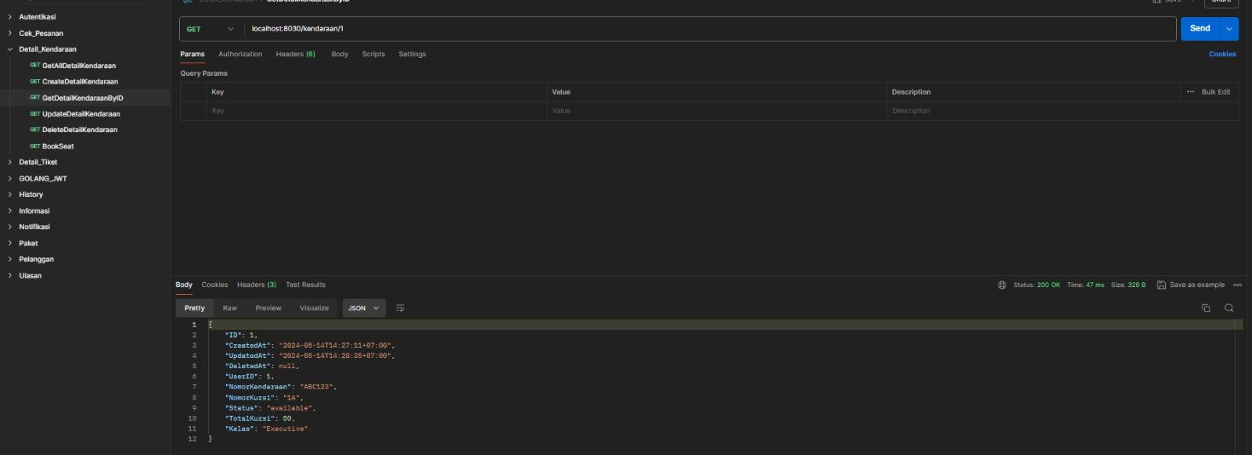

**Gambar 71 GET Detail Kendaraan by Id**

1. PUT Detail Kendaraan by Id

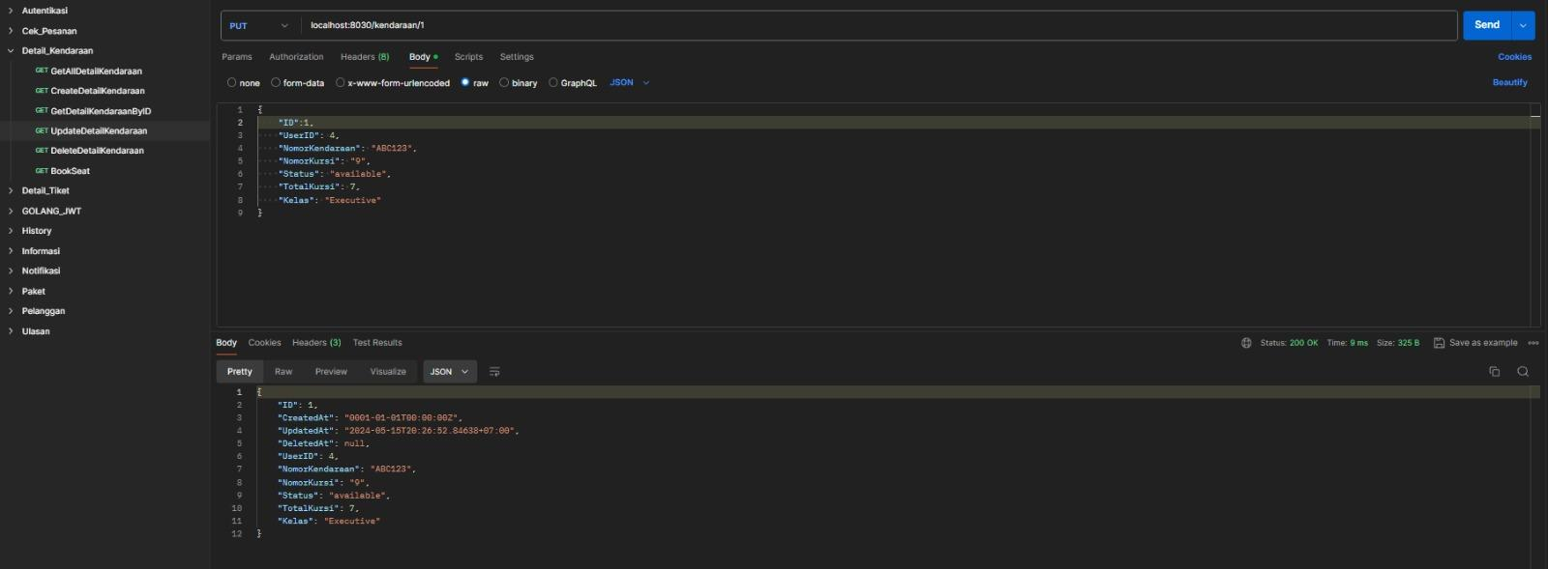

**Gambar 72 PUT Detail Kendaraan by Id**

1. DELETE Kendaraan by Id

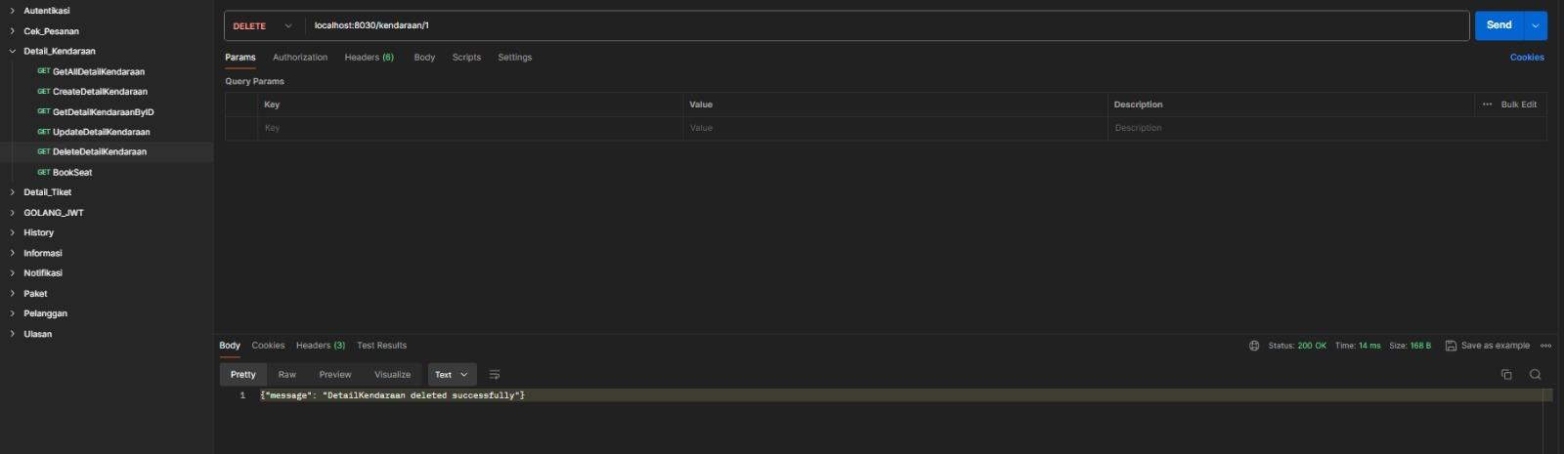

**Gambar 73 DELETE Kendaraan by Id**

1. POST Detail Kendaraan_ BookSeat

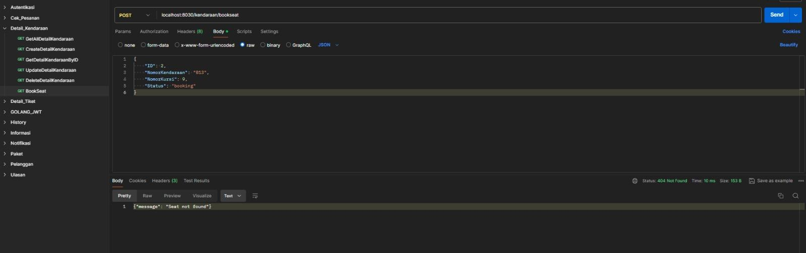

**Gambar 74 POST Detail Kendaraan_BookSeat**

## 5.3 Pengujian Pada Service Detail_Tiket

1. GET ALL Detail Tiket

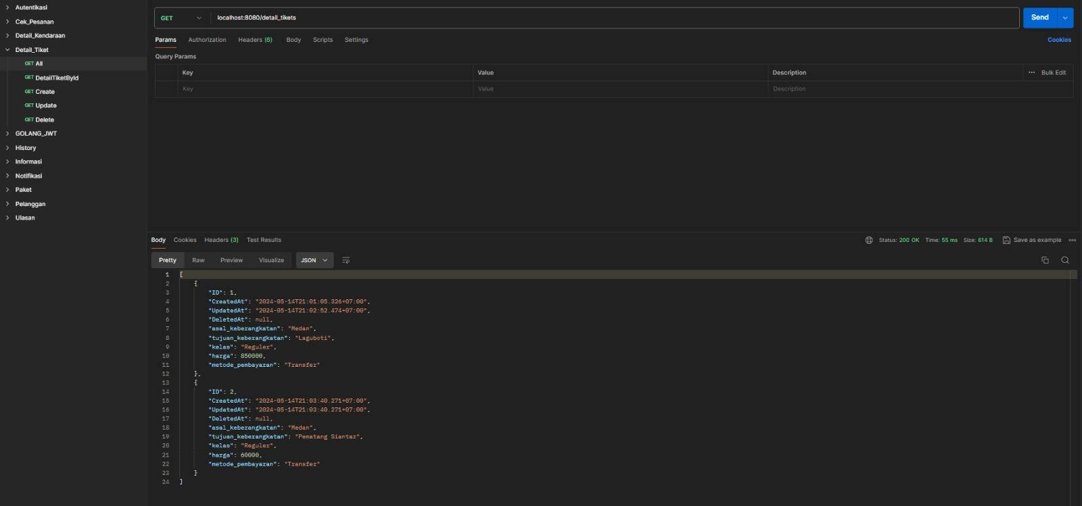

**Gambar 75 GET ALL Detail Tiket**

1. GET Detail Tiket by Id

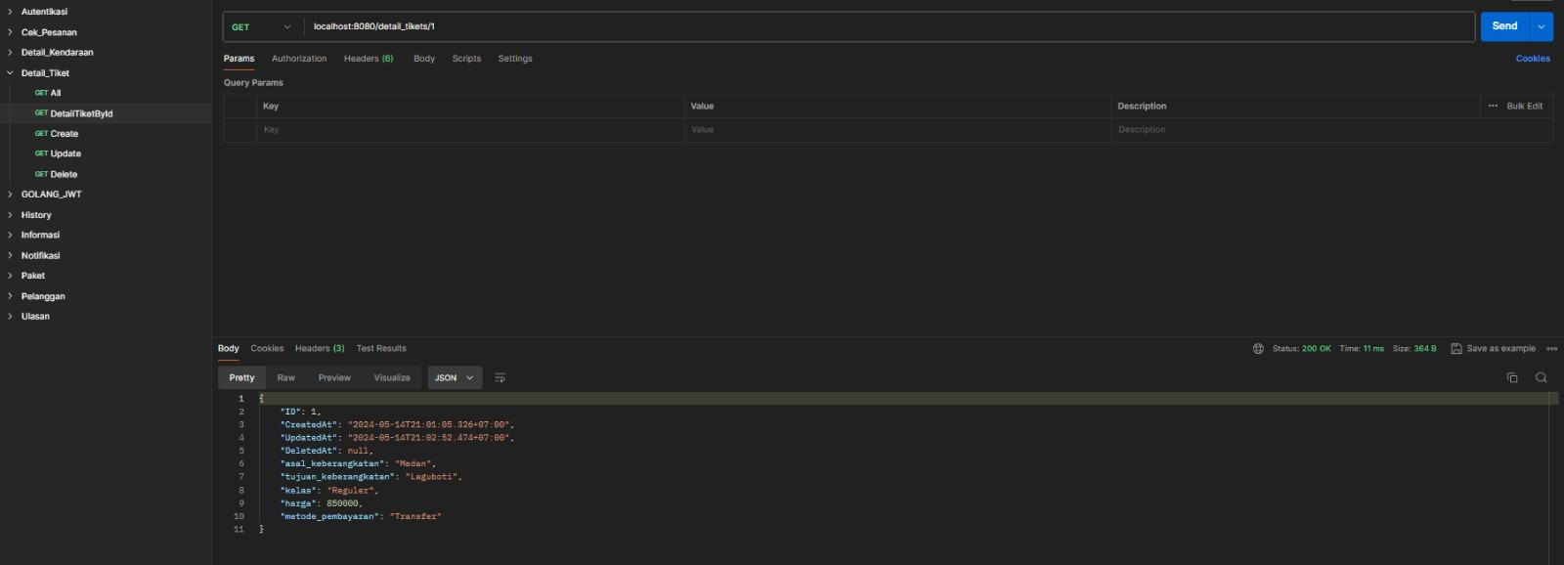

**Gambar 76 GET Detail Tiket by Id**

1. POST Detail Tiket

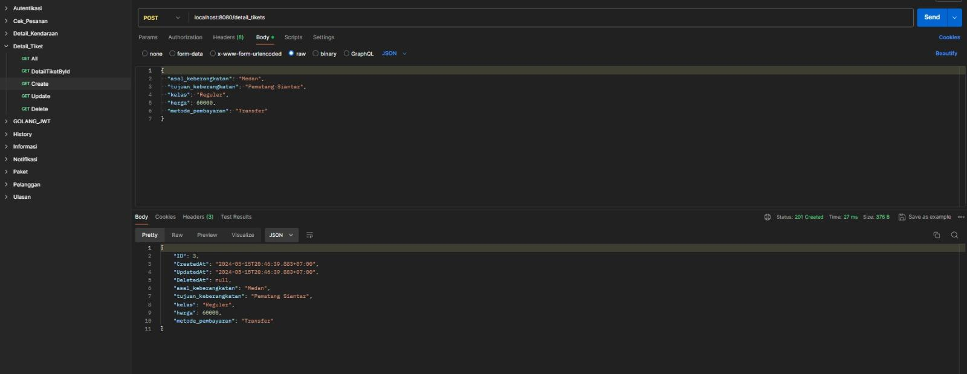

**Gambar 77 POST Detail Tiket**

1. PUT Detail Tiket by Id

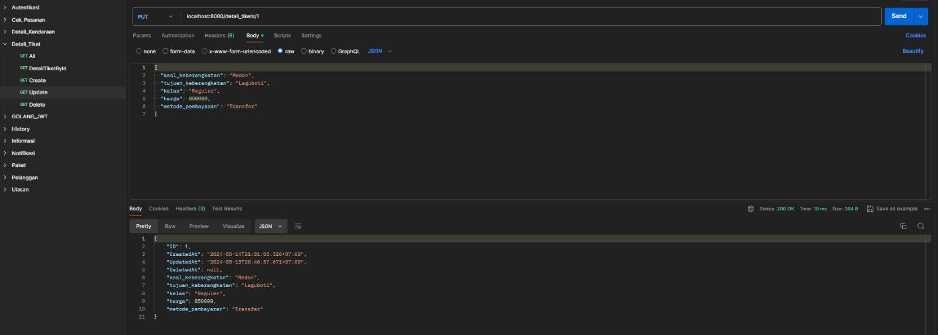

**Gambar 78 PUT Detail Tiket by Id**

1. DELETE Detail Tiket by Id

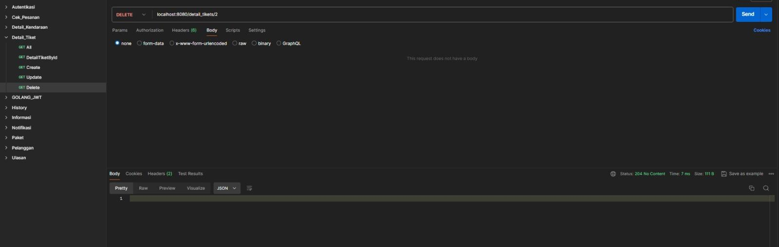

**Gambar 79 DELETE Detail Tiket by Id**